PENERAPAN ICE BREAKING PADA MATA PELAJARAN
SEJARAH KEBUDAYAAN ISLAM DALAM
MENINGKATKAN MOTIVASI BELAJAR
SISWA DI MADRASAH TSANAWIYAH
AL-MA’ARIF ROKAN HULU

Proposal Skripsi
Diajukan sebagai salah satu syarat untuk memperoleh gelar Sarjana Pendidikan (S. Pd) pada Program Studi Pendidikan Agama Islam
Fakultas Tarbiyah dan Keguruan Institut Agama Islam (IAI)
Diniyyah Pekanbaru



Disusun oleh:

M. SIROJUL MUNIR
NIM: 1216.21.2545

PROGRAM STUDI PENDIDIKAN AGAMA ISLAM
FAKULTAS TARBIYAH DAN KEGURUAN
INSTITUT AGAMA ISLAM (IAI)
DINIYYAH PEKANBARU
1447 H /2025 M
PENERAPAN ICE BREAKING PADA MATA PELAJARAN
SEJARAH KEBUDAYAAN ISLAM DALAM
MENINGKATKAN MOTIVASI BELAJAR
SISWA DI MADRASAH TSANAWIYAH
AL-MA’ARIF ROKAN HULU

Proposal Skripsi
Diajukan sebagai salah satu syarat untuk memperoleh gelar Sarjana Pendidikan (S. Pd) pada Program Studi Pendidikan Agama Islam
Fakultas Tarbiyah dan Keguruan Institut Agama Islam (IAI)
Diniyyah Pekanbaru

Disusun oleh:

M. SIROJUL MUNIR
NIM: 1216.21.2545

PROGRAM STUDI PENDIDIKAN AGAMA ISLAM
FAKULTAS TARBIYAH DAN KEGURUAN
INSTITUT AGAMA ISLAM (IAI)
DINIYYAH PEKANBARU
1447 H /2025 M

PERNYATAAN KEASLIAN TULISAN

Saya yang bertanda tangan dibawah ini:
Nama : M Sirojul Munir
NIRM : 1216.21.2545
Tempat/Tanggal/Lahir : Bagan Tujuh, 03 Desember 2002
Program Studi : Pendidikan Agama Islam

Menyatakan sebenarnya bahwa skripsi saya berjudul :“PENERAPAN IBE BREAKING PADA MATA PELAJARAN SEJARAH KEBUDAYAAN ISLAM DALAM MENINGKATKAN MOTIVASI BELAJAR SISWA DI MADRASAH TSANAWIYAH AL-MA’ARIF ROKAN HULU” adalah benar-benar karya saya, kecuali kutipan yang disebut sumbernya. Apabila dikemudian hari terbukti bahwa skripsi ini bukan hasil karya asli saya atau hasil dari plagiasi, saya menerima sanksi akademik sesuai ketentuan yang berlaku.

Demikian surat pernyataan ini saya buat dengan sesungguhnya.

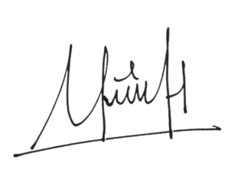
Pekanbaru, 15 Agustus 2025
Yang Membuat Pernyataan,

M SIROJUL MUNIR
NIRM: 1216.21.2545

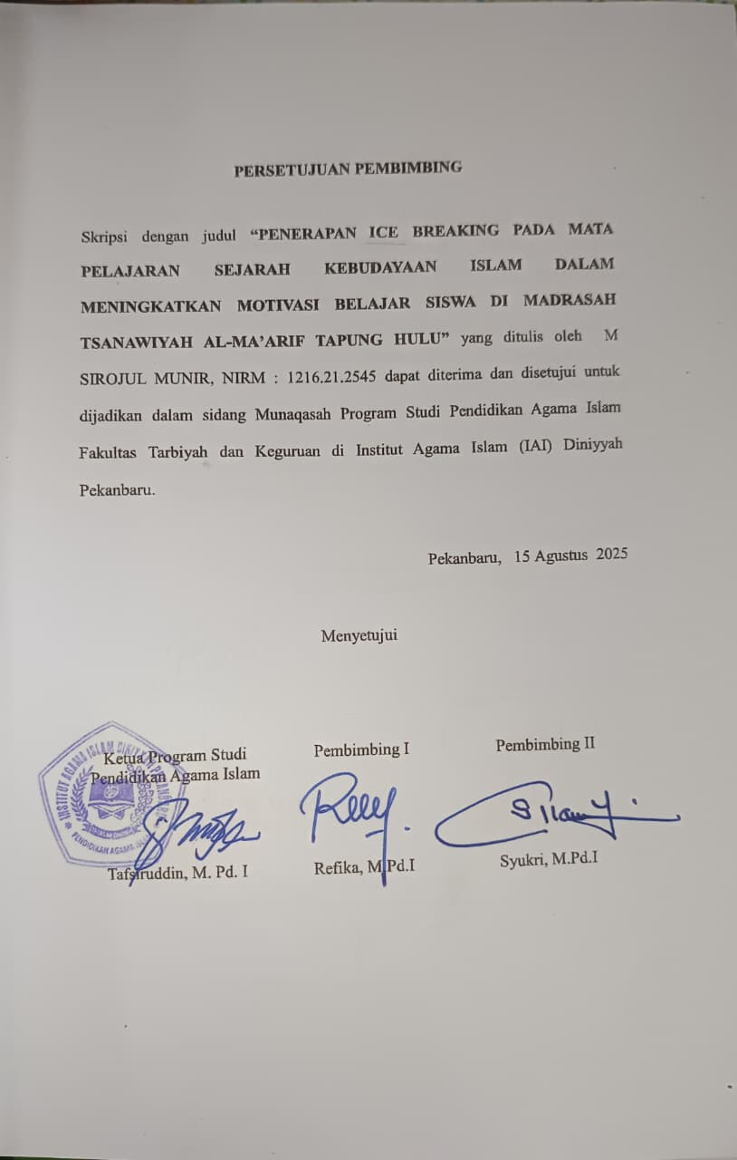
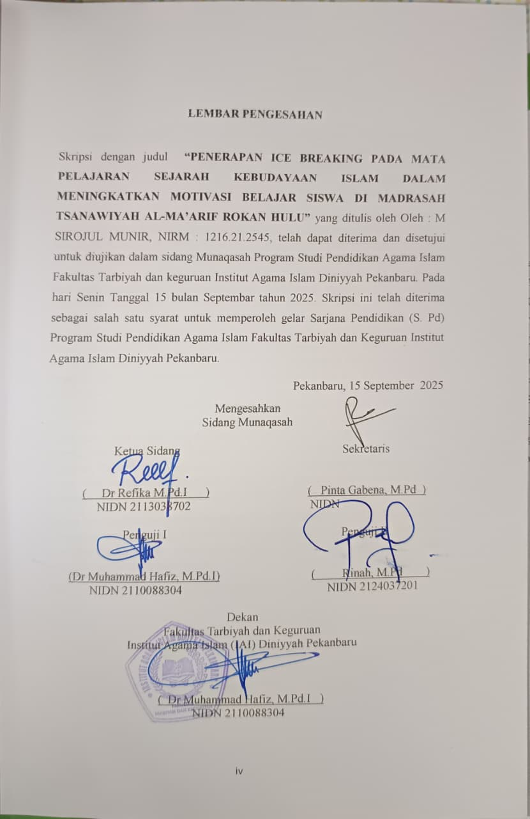

ABSTRAK
M SIROJUL MUNIR : PENERAPAN ICE BREAKING PADA MATA PELAJARAN SEJARAH KEBUDAYAAN ISLAM DALAM MENINGKATKAN MOTIVASI BELAJAR SISWA DI MADRASAH TSANAWIYAH AL-MA’ARIF ROKAN HULU
Penelitian ini bertujuan untuk menganalisis penerapan ice breaking pada mata pelajaran Sejarah Kebudayaan Islam dalam meningkatkan motivasi belajar siswa di Madrasah Tsanawiyah (MTs) Al-Ma’arif Rokan Hulu. Latar belakang penelitian ini adalah rendahnya motivasi dan kejenuhan siswa dalam pembelajaran, yang ditandai dengan kurangnya partisipasi aktif, kurangnya konsentrasi, dan kebosanan saat guru menjelaskan.Permasalahan ini mendorong peneliti untuk mengkaji bagaimana penerapan ice breaking dapat menjadi solusi. Penelitian ini menggunakan pendekatan kualitatif dengan jenis penelitian deskriptif. Subjek penelitian terdiri dari kepala sekolah, guru mata pelajaran Sejarah Kebudayaan Islam, dan siswa di MTs Al-Ma’arif Rokan Hulu. dikumpulkan melalui observasi, wawancara, dan dokumentasi. Hasil penelitian menunjukkan bahwa penerapan ice breaking dalam pembelajaran Sejarah Kebudayaan Islam di MTsS Al-Ma’arif Rokan Hulu telah berjalan dengan baik Ice breaking terbukti efektif dalam memulihkan semangat dan fokus siswa, serta menciptakan suasana yang ceria dan menyenangkan. Keberhasilan ini terlihat dari peningkatan keaktifan, perhatian, dan keyakinan siswa dalam belajar. Meskipun demikian, terdapat faktor penghambat seperti keterbatasan waktu, karena ice breaking dapat memotong durasi materi pelajaran. Namun, guru dan siswa sepakat bahwa penggunaan ice breaking sangat cocok dan memberikan manfaat besar, yaitu menghidupkan suasana kelas, membuat pembelajaran lebih menyenangkan, dan meningkatkan motivasi belajar.
Secara keseluruhan, penelitian ini menyimpulkan bahwa penerapan ice breaking merupakan metode yang efektif untuk meningkatkan motivasi belajar siswa, meskipun guru perlu mempertimbangkan manajemen waktu agar tidak mengganggu penyampaian materi.
Kata Kunci: Ice Breaking, Motivasi Belajar, Sejarah Kebudayaan Islam.

PERSEMBAHAN
Alhamdulillahi Robbil’alamin, segala puji bagi Allah SWT atas limpahan rahmat, taufiq, hidayah, dan inayah-Nya kepada penulis beserta keluarga dan saudara lainnya sehingga dapat menyelesaikan skripsi ini tepat pada waktunya, skripsi ini penulis persembahkan untuk:
- Kepada kedua orang tuaku ,Bapak Kuswandi Dan Ibu Juevi, yang saya sayangi dunia dan di akhirat. yang sangat berjasa dalam hidup saya, yang selalu memberikan semangat, arahan dan doa yang tidak pernah putus, dan memberikan dukungan yang sangat luar biasa agar bisa melihat putranya menyandang gelar sarjana dan yang selalu mengajarkan kedisiplinan tidak berhenti menjadi orang hebat, semoga Allah Swt, senantiasa membalas semua kebaikan kalian berdua di akhirat, Amin Allahhumma Amin.
- Kepada seluruh keluarga saya yang selalu mendo'a kan saya sehingga sampai pada titik ini, terimakasih banhyak saya ucapkan sebesar-besarnya semoga Allah SWT senantiasa membalas segala bentuk kebaikan yang telah diberikan.
- Terakhir, terima kasih untuk diriku sendiri yang selalu bangkit dan bertempur melawan pahitnya kehidupan dengan sabar, tabah dan kuat. Terima kasih masih terus tegak dan melangkah di derasnya aliran air keruh tanpa menoleh sedikitpun untuk mencapai masa depan yang cerah.

KATA PENGANTAR

Puji syukur atas kehadirat Allah SWT yang Maha Kussa, karena telah memberikan kesempatan pada peneliti untuk menyelesaikan skripsi ini. Sholawat dan salam semoga tercurahkan kepada baginda Nabi Muhammad SAW, yang telah membawa umat Islam dari zaman kebodohan hingga zaman yang penuh dengan ilmu pengetahuan seperti yang kita rasakan saat ini.
Skripsi yang berjudul "PENERAPAN ICE BREAKING PADA MATA PELAJARAN SEJARAH KEBUDAYAAN ISLAM DALAM MENINGKATKAN MOTIVASI BELAJAR SISWA DI MADRASAH TSANAWIYAH AL-MA’ARIF ROKAN HULU" disusun sebagai tulisan ilmiah dan diajukan untuk melengkapi syarat-syarat guna memperoleh gelar Sarjans Pendidikan Agama Islam (S.Pd) pada Program Studi Pendidikan Agama Islam (PAI) di Institut Agama Islam Diniyyah Pekanbaru.
Peneliti menyadari bahwa selama penulisan Proposal skripsi ini masih jauh dari kata sempuma, hal ini disebabkan keterbatasan yang ada pada peneliti. Penulisan Proposal skripsi ini tidak terlepas dari bantuan yang diberikan oleh berbagai pihak. Oleh sebab itu, peneliti ingin mengucapkan terima kasih kepada yang terhormat:
- Dr. Novi Yanti, MM selaku Rektor Institut Agama Islam (IAI) Diniyyah Pekanbaru.
- Dr. Mursal, M.Pd. I selaku Wakil Rektor I, Dr. Refika, M.Pd.I selaku Wakil Rektor II, dan Bapak Irwan Tutrisno, ME selaku Wakil Rektor III Institut Agama Islam (IAI) Diniyyah Pekanbaru.
- Dr. Muhammad Hafiz, S.Sos., M.PdI selaku Dekan Fakultas Tarbiyah dan Keguruan di Institut Agama Islam Diniyyah Pekanbaru.
- Bapak Tafsiruddin, M.Pd.I selaku Ketua Program Studi Pendidikan Agama lslam di Institut Agama Islam (IAI) Diniyyah Pekanbaru,
- Trimono, M.Pd selaku Sekretaris program Studi Pendidikan Agama Islam yang telah membantu kelancaran dalam melewati jembatan skripsi ini hingga selesai.
- Ibu Refika, M.Pd.I selaku Dosen Pembimbing I dan Bapak Syukri, M.Pd.I selaku Dosen Pembimbing II.
- Orang tua tercinta dan terkasih yang telah memberikan do'a yang tiada henti, dukungan, semangat dan motivasi demi kesuksesan paneliti dalana meryelesaikan tugas akhir.
Peneliti berharap semoga karya tulis ini bermanfaat bagi peneliti khususnys dan bagi para pembaca pada umumnya. Semoga segala amal kebaikan yang bapak/ibu serta saudara/i diberi balasan yang lebih baik lagi. Dan tidak menutup kemungkinan bahwa terdapat juga kesalahan-kesalahan peneliti dalam penulisari skripsi ini. Oleh karena itu, peneliti mengharapkan kritik dan saran demi kesempumaan dan perbaikan sehingga akhimya skripsi ini dapat memberikan manfaat bagi bidang pendidikan dan penerapan di lapangan serta bisa dikembangkan lebih lanjut.
Pekanbaru, 01 Mei 2025
Penulis,

M. SIROJUL MUNIR
NIRM:1216.21.2545

DAFTAR ISI

PERNYATAAN KEASLIAN TULISAN ii
PERSETUJUAN PEMBIMBING iii
LEMBAR PENGESAHAN iv
ABSTRAK v
PERSEMBAHAN vi
KATA PENGANTAR vii
DAFTAR ISI ix
BAB I: PENDAHULUAN 1
A. Latar Belakang 1
B. Permasalahan Penelitian 7
C. Penegasan Istilah 8
D. Tujuan dan Manfaat Penelitian 9
BAB II: KAJIAN TEORI 12
A. Penerapan Ice Breaking 12
B. Sejarah kebudayaan Islam 24
C. Motivasi Belajar Siswa 26
D. Penelitian Relevan 37
E. Konsep Operasional dan Kerangka Berfikir 42
BAB III: METODE PENELITIAN 44
A. Jenis Penelitian dan Pendekatan Penelitian 44
B. Tempat dan Waktu Penelitian 45
C. Subjek dan Objek Penelitian 45
D. Teknik Pengumpulan Data 45
E. Keabsahan Data Penelitian 46
F. Teknik Analisis Data 47
BAB IV: HASIL PENELITIAN DAN PEMBAHASAN 50
A. Deskripsi Tempat Penelitian 50
B. Penyajian Data 58
C. Analisis Data 73
BAB V: PENUTUP 77
A. Kesimpulan 77
B. Implikasi 78
C. Saran 80
DAFTAR PUSTAKA 82

BAB I

PENDAHULUAN

Latar Belakang
Pendidikan merupakan suatu upaya yang terencana dan disadari untuk mengembangkan dan meningkatkan potensi sumber daya manusia, yaitu peserta didik, melalui motivasi dan penyediakan sarana yang mendukung proses belajar mereka. Hal ini secara lebih rinci dijelaskan dalam Undang-Undang Republik Indonesia Nomor 20 Tahun 2003 tentang Sistem Pendidikan Nasional, Bab I, Pasal 1, Ayat 1, yang menyatakan bahwa
“Pendidikan adalah usaha sadar dan terencana untuk mewujudkaan suasana belajar dan proses pembelajaran agar peserta didik (siswa) secara aktif mengembangkan potensidirinya untuk memiliki kekuatan spiritual keagamaan, pengendalian diri, kepribadian, kecerdasan, akhlak mulia serta ketrampilan yang diperlukan dirinya, masyarakat, bangsa dan Negara”.

Pendidikan dalam arti luas adalah segala pengalaman belajar yang dimiliki siswa melalui lingkungan serta sepanjang hidup mereka. Pada dasarnya unsur pendidikan terkandung dalam kehidupan, hal ini dikarenakan terdapat hubungan dengan lingkungan, tetapi poin terpenting yaitu bagaimana siswa mampu menempatkan serta menyesuaikan diri dengan maksimal saat berhubungan dengan semuanya dan dengan siapa saja. Menurut Undang-undang RI No. 20 Pasal 40, Ayat (2) tahun 2003 tentang Sistem Pendidikan Nasional bahwa :
“Pendidik dan tenaga kependidikan berkewajiban (1) Menciptakan suasana pendidikan yang bermakna menyenangkan, kreatif, dinamis, dialogis. (2) Mempunyai komitmen secara professional untuk meningkatkan mutu pendidikan. (3) Memberi teladan dan menjaga nama baik lembaga, profesi dan kedudukan sesuai dengan kepercayan yang diberikan kepadanya”.

Peningkatan kompetensi guru memegang peranan penting, terutama dalam menciptakan lingkungan belajar yang kondusif, menyenangkan, dan inovatif. Diharapkan guru dapat mengaplikasikan beragam strategi pembelajaran yang kreatif agar peserta didik dapat memahami materi pelajaran secara maksimal. Selain itu, guru yang aktif dalam proses belajar mengajar hendaknya senantiasa memberikan motivasi kepada siswa sehingga tumbuh minat belajar tanpa adanya paksaan, dan pada akhirnya menumbuhkan keinginan untuk terus belajar. Hal tersebut juga ada di jelaskan dalam firman Allah Pada Q.S Ar-rad/13: 11.
لَهُ مُعَقِّبَاتٌ مِنْ بَيْنِ يَدَيْهِ وَمِنْ خَلْفِهِ يَحْفَظُونَهُ مِنْ أَمْرِ اللَّهِ ۗ إِنَّ اللَّهَ لَا يُغَيِّرُ مَا بِقَوْمٍ حَتَّىٰ يُغَيِّرُوا مَا بِأَنْفُسِهِمْ ۗ وَإِذَا أَرَادَ اللَّهُ بِقَوْمٍ سُوءًا فَلَا مَرَدَّ لَهُ ۚ وَمَا لَهُمْ مِنْ دُونِهِ مِنْ وَالٍ
Artinya :
Baginya (manusia) ada malaikat-malaikat yang selalu mengikutinya bergiliran, di muka dan di belakangnya, yang menjaganya atas perintah Allah. Sesungguhnya Allah tidak akan mengubah keadaan suatu kaum sebelum mereka mengubah keadaan diri mereka sendiri. Dan apabila Allah menghendaki keburukan terhadap suatu kaum, maka tidak ada yang dapat menolaknya, dan sekali-kali tidak ada pelindung bagi mereka selain Dia.

Merujuk pada ayat tersebut, Allah SWT memberitahukan kepada umat-Nya bahwa Ia akan mengubah nasib suatu kaum apabila kaum itu berinisiatif mengubah keadaan diri mereka, demikian pula sebaliknya. Pemahaman ini menggarisbawahi urgensi motivasi bagi setiap orang dalam memicu keinginan untuk melakukan perbaikan diri secara berkelanjutan. Dengan demikian, seorang pendidik memiliki tanggung jawab untuk menggunakan pendekatan pembelajaran yang tepat guna mengoptimalkan hasil belajar.
Umumnya, pendekatan guru dalam mengajar terbatas pada penjelasan materi tanpa mengindahkan keadaan peserta didiknya. Konsekuensinya, siswa dapat mengalami kejenuhan dan kebosanan, berinteraksi sendiri dengan teman, mengabaikan penjelasan guru saat proses belajar, serta merasakan ketidaknyamanan dalam belajar. Minimnya daya pikat dalam pembelajaran yang difasilitasi guru dapat mendorong siswa untuk menghindari partisipasi dalam kegiatan tersebut (bolos). Dengan demikian, tugas guru tidak hanya terletak pada transfer pengetahuan, tetapi juga pada pemberian motivasi agar peserta didik memiliki ketertarikan dan dorongan untuk aktif belajar.
Motivasi mampu memberikan dampak adanya dorongan dalam diri sehingga timbul perasaan rasa ingim melaksanakan kegiatan tertentu. Hal ini atas dasar dorongan keinginan, kebutuhan dan tujuan. Pada umumnya seseorang melaksanakan kegiatan belajar dikarenakan terdapat motivasi rasa ingin belajar. Rohmalina Wahab menulis dalm bukunya bahwa "motivasi adalah motif yang sudah menjadi aktif pada saat tertentu.
Munculnya motivasi berakar pada adanya harapan dan tujuan yang ingin dicapai. Oleh karena itu, motivasi belajar memegang peranan krusial bagi peserta didik agar tumbuh keinginan dan minat dalam mengikuti kegiatan belajar, serta memiliki dorongan untuk mengembangkan potensi diri selama proses pembelajaran.
John W Santrock Menyatakan Bahwa “Sumber penggerak perilaku belajar siswa dapat dikategorikan menjadi dua. Pertama, motivasi intrinsik, yang muncul dari kesadaran dan keinginan diri sendiri tanpa adanya intervensi dari pihak lain. Kedua, motivasi ekstrinsik, yang timbul akibat adanya stimulus dari lingkungan luar, seperti bujukan atau tekanan, yang menyebabkan siswa bersedia untuk berpartisipasi dalam kegiatan belajar”.
Di samping itu, penguasaan guru dalam memberikan dorongan motivasi kepada siswa adalah aspek yang sangat vital. Hal ini dikarenakan motivasi memiliki potensi besar untuk meningkatkan gairah dan perhatian peserta didik dalam setiap sesi pembelajaran. Sebagai contoh, dalam kurikulum madrasah tsanawiyah, terdapat mata pelajaran Sejarah Kebudayaan islam. Terkait dengan Sejarah Kebudayaan islam.
Muhammad hasan Bakri menjelaskan bahwa “Sejarah kebudayaan Islam adalah kisah tentang bagaimana iman menginspirasi kemajuan. Arsitektur megah, karya sastra abadi, dan penemuan ilmiah revolusioner adalah bukti nyata bahwa akidah yang kuat melahirkan peradaban yang gemilang. Jadikan sejarah ini sebagai motivasi untuk terus berkarya dan berinovasi dengan landasan nilai-nilai Islam”.
Agar termotivasi untuk mempelajari Sejarah Kebudayaan islam, peserta didik perlu memiliki pemahaman yang baik tentang hakikat Sejarah Kebudayaan islam . Dengan demikian, menjadi sebuah keharusan bagi guru untuk mengaplikasikan metode pembelajaran yang partisipatif, sebab metode adalah jalur yang mengantarkan pada tercapainya tujuan belajar. Terdapat berbagai pilihan metode yang dapat diimplementasikan, sebagai contoh adalah metode Ice Breaker.
Berkaitan dengan metode Ice Breaker Suryoharjuno menjelaskan bahwa “Ice breaking adalah seni menciptakan koneksi dalam sekejap. Ia mengajarkan bahwa belajar tidak harus tegang, kebersamaan bisa menyenangkan, dan setiap individu memiliki nilai untuk dibagikan. Rangkullah momen ice breaking sebagai kesempatan untuk membangun fondasi kolaborasi yang kokoh”.
Dapat disimpulkan bahwa tujuan utama dari ice breaker adalah untuk menjadikan suasana dalam kelompok belajar lebih kondusif dan produktif agar tujuan pembelajaran dapat terwujud.
Pengamatan mendalam terhadap siswa di MTS Al-MA’ARIF, yang beralamat di Desa muara Intan, Kecamatan Rokan Hulu, Kabupaten Kampar, Provinsi Riau, mengungkapkan adanya permasalahan dalam pembelajaran Sejarah Kebudayaan Islam. Kurangnya variasi dalam metode dan strategi pengajaran yang menjadi penyebab munculnya kejenuhan di antara siswa. Hal ini ditunjukkan oleh kurangnya partisipasi aktif siswa dalam diskusi kelas, rendahnya inisiatif untuk bertanya atau menjawab pertanyaan, serta adanya indikasi kejenuhan dan kurangnya antusiasme terhadap materi yang disampaikan.
Berdasarkan dari pengamatan awal penulis di lokasi MTs Al-MA’ARIF, maka di temukan gejala sebagai berikut :
- Masih ada siswa yang kurang aktif dalam pembelajaran.
- Masih ada siswa yang merasa jenuh dalam pembelajaran.
- Masih ada siswa yang kurang konsentrasi dalam pembelajaran
- Masih ada siswa yang tidak memperhatikan guru menerangkan pelajaran
- Masih ada siswa yang tertidur saat pembelajaran berlangsung.
Dari gejala di atas, maka penulis tertarik untuk melakukan penelitian lebih lanjut dengan judul " Penerapan Ice Breaking pada Mata Pelajaran Sejarah Kebudayaan Islam dalam Meningkatkan Motivasi Belajar Siswa di MTS Al-MA’ARIF Rokan Hulu".

Permasalahan Penelitian
- Identifikasi Masalah
- Rendahnya keaktifan siswa dalam pembelajaran.
- Siswa merasa jenuh dalam pembelajaran
- Siswa tidak konsentrasi dalam pembelajaran.
- Siswa tidak memperhatikan guru dalam menerangkan pelajaran.
- Siswa tertidur tertidur saat pembelajaran berlangsung.
- Pembatasan Masalah
Sejalan dengan latar belakang dan identifikasi masalah yang telah dikemukakan sebelumnya, agar penelitian tetap fokus dan terarah, penulis membatasi lingkup permasalahan yang diteliti pada : Penerapan Ice Breaking pada Mata Pelajaran Sejarah Kebudayaan Islam dalam Meningkatkan Motivasi Belajar Siswa di MTS Al-MA’ARIF Rokan Hulu.
- Rumusan Masalah
Berdasarkan identifikasi masalah tersebut maka peneliti menetapkan rumusah masalah sebagai berikut:
- Bagaimana Penerapan Ice Breaking pada Mata Pelajaran Sejarah Kebudayaan Islam dalam Meningkatkan Motivasi Belajar Siswa di MTS Al-MA’ARIF Rokan Hulu?
- Apa saja faktor pendukung dan penghambat dalam Penerapan Ice Breaking pada Mata Pelajaran Sejarah Kebudayaan Islam dalam Meningkatkan Motivasi Belajar Siswa di MTS Al-MA’ARIF Rokan Hulu?

Penegasan Istilah
Untuk menghindari kesalahpahaman dan memberikan batasan yang jelas dalam penelitian ini, beberapa istilah kunci perlu ditegaskan maknanya sebagai berikut:
- Penerapan.
Penerapan adalah suatu tindakan atau pelaksanaan dari sebuah rencana yang sudah disusun secara matang dan terperinci. Secara sederhana, konsep ini juga dapat diartikan sebagai pelaksanaan.
- Ice Breaking.
Sunarto menyatakan “Ice Breaking adalah permainan atau kegiatan yang berfungsi untuk mengubah suasana kebekuan dalam kelompok. Cara melakukan Ice Breaking yaitu dengan permainan atau kegiatan lainnya. Tetapi tujuan dari semua kegiatan yang dilakukan dalam rangka Ice Breaking adalah sama, yaitu memecah kebekuan suasana, agar proses pelatihan atau pembelajaran menjadi lebih efektif. Konsentrasi peserta pelatihan atau anak didik menjadi terfokus kembali”.
- Sejarah Kebudayaan Islam.
Sejarah Kebudayaan Islam adalah catatan komprehensif mengenai evolusi peradaban Islam sejak masa awal kenabian hingga era modern, yang mencakup perkembangan agama, ilmu pengetahuan, seni, filsafat, arsitektur, dan sistem sosial-politik yang dibangun oleh umat Islam di berbagai belahan dunia. Kajian ini tidak hanya melacak kronologi peristiwa, tetapi juga menelisik kontribusi besar Islam terhadap peradaban global serta interaksinya dengan budaya-budaya lain.
- Motivasi Belajar.
Dimyati dan Mudjiono menyebutkan "motivasi dipandang sebagai dorongan mental yang menggerakkan dan mengarahkan perilaku manusia, termasuk perilaku belajar.

Tujuan dan Manfaat Penelitian
- Tujuan Penelitian
Berdasarkan rumusan masalah tersebut maka diperoleh tujuan penelitian sebagai berikut:
- Untuk mengetahui Penerapan Ice Breaking pada Mata Pelajaran Sejarah Kebudayaan Islam dalam Meningkatkan Motivasi Belajar Siswa di MTS Al-MA’ARIF Rokan Hulu.
- Untuk mengetahui faktor pendukung dan penghambat Penerapan Ice Breaking pada Mata Pelajaran Sejarah Kebudayaan Islam dalam Meningkatkan Motivasi Belajar Siswa di MTS Al-MA’ARIF Rokan Hulu.
- Manfaat Penelitian
Penelitian yang dilaksanakan di MTS Al-MA’ARIF Rokan Hulu, Kampar. diharapkan berguna bagi semua pihak terkait, kegunaan tersebut adalah sebagai berikut:
- Secara Teoritis
Secara teoritis penelitian ini mampu digunakan sebagai referensi dan informasi mengenai pembelajaran dengan memakai ice breaking untuk meningkatkan motivasi belajar peserta didik dalam proses pembelajaran Sejarah Kebudayaan islam.
- Secara Praktis
- Bagi Guru
- Sebagai bahan pertimbangan dalam upaya meningkatkan motivasi belajar peserta didik.
- Sebagai acuan untuk memperbaiki proses belajar selanjutnya.

- Bagi Peserta didik
- Hasil penelitian ini diharapkan bisa membuat motivasi belajar dalam pembelajaran Sejarah Kebudayaan Islam mengalami peningkatan.
- Bagi Peneliti
- Mengetahui metode belajar dan karakteristik peserta didik yang beranekaragam.

BAB II

KAJIAN TEORI

Penerapan Ice Breaking
- Pengertian Penerapan
Penerapan adalah suatu tindakan atau pelaksanaan dari sebuah rencana yang sudah disusun secara matang dan terperinci. Secara sederhana, konsep ini juga dapat diartikan sebagai pelaksanaan.
Penerapan (implementasi) dalam konteks teoritis dapat dipahami sebagai proses sistematis dan terencana untuk mengubah suatu ide, konsep, rencana, atau kebijakan menjadi tindakan nyata dan hasil yang dapat diamati. Ini bukan sekadar pelaksanaan teknis, melainkan melibatkan serangkaian langkah adaptasi, penyesuaian, dan pengelolaan sumber daya serta perubahan yang diperlukan dalam suatu sistem atau organisasi. Teori penerapan menekankan bahwa keberhasilan tidak hanya bergantung pada kualitas desain awal, tetapi juga pada bagaimana ide tersebut diintegrasikan ke dalam lingkungan praktik, mengatasi hambatan, dan mendapatkan dukungan dari para pemangku kepentingan.
- Ice Breaking
- Pengertian Ice Breaking
Halim menyatakan bahwa"Ice Breaking adalah padanan dua kata dalam bahasa Inggris yang mengandung makna memecah es. Istilah ini sering dipakai dalam training dengan maksud menghilangkan kebekuan-kebekuan diantara peserta latihan, sehingga mereka saling mengenal, mengerti dan bisa saling berinteraksi dengan baik antara satu dengan yang lainnya. Hal ini dimungkinkan karena perbedaan status, usia, pekerjaan, penghasilan, jabatan dan sebagainya akan menyebabkan terjadinya dinding pemisah antara peserta yang satu dengan yang lainnya. Upaya untuk melebur dinding-dinding penghambat tersebut, diperlukan sebuah proses Ice Breaking".
Sunarto menyatakan "Ice Breaking adalah permainan atau kegiatan yang berfungsi untuk mengubah suasana kebekuan dalam kelompok. Cara melakukan Ice Breaking yaitu dengan permainan atau kegiatan lainnya. Tetapi tujuan dari semua kegiatan yang dilakukan dalam rangka Ice Breaking adalah sama, yaitu memecah kebekuan suasana, agar proses pelatihan atau pembelajaran menjadi lebih efektif. Konsentrasi peserta pelatihan atau anak didik menjadi terfokus kembali".
Ade Soenarno dalam bukunya juga menjelaskan mengenai Ice Breaking yaitu "Ice Breaking adalah peralihan situasi dari yang membosankan, membuat mengantuk, menjenuhkan dan tegang menjadi rileks, bersemangat, tidak membuat mengantuk, serta ada perhatian dan ada rasa senang untuk mendengarkan atau melihat orang yang berbicara di depan kelas atau ruangan pertemuan".
Dalam dunia pendidikan Ice Breaking lebih didasarkan pada makna konotatif yaitu memecahkan kebekuan. Artinya mengembalikan kondisi kejenuhan dan keheningan menjadi semangat lagi. Pelaksanaan Ice breaking dapat dilakukan dimana saja seperti didalam ataupun diluar kelas dengan catatan disesuaikan space ruang yang dibutuhkan. Setiap hari siswa mempunyai tuntutan harus selalu siap mengikuti kegiatan pembelajaran diberbagai mata pelajaran. Terkhusus untuk mata pelajaran Sejarah Kebudayaan islam yang berada di jam jam akhir pembelajaran membuat peserta didik merasa jenuh bahkan tidak memiliki semangat lagi dalam mengikuti kegiatan pembelajaran, hal ini menuntut guru untuk dapat mencari solusi supaya kejenuhan yang dirasa peserta didik hilang dan suasana menjadi senang dan bersemangat.
Sulastri menjelaskan bahwa "Ice Breaking adalah peralihan situasi dari yang membosankan, mengantuk dan tegang menjadi ceria dan menyenangkan dengan permainan-permainan sederhana". Permainan ini merupakan kegiatan favorit bagi semua orang, dengan tidak melihat usia dikarenakan semua orang akan merasa bosan dalam belajar dan mempunyai keinginan suasana yang menyenangkan saat belajar.
Berdasarkan beberapa pendapat sebagai kesimpulan bahwa Ice Breaking ialah teknik bagi seorang guru untuk merubah perasaan bosan yang dimiliki peserta didik supaya timbul semangat kembali dalam belajar. Hal ini berarti seorang guru mempunyai kemampuan menyediakan kondisi lingkungan belajar yang mampu memicu keaktifan dan keantusiasan peserta didik saat mengikuti kegiatan pembelajaran.
- kegunaan Ice Breaking
Manfaat dari Ice Breaking ini dapat membuat pikiran peserta didik menjadi refresh kembali dan menciptakan gairah untuk semangat dalam belajar kembali. Ice Breaking ini sangatlah cocok digunakan dalam kegiatan peserta didik yang memerlukan konsentrasi dan kefokusan, sebagai contoh workshop dan seminar. Hal sama pada dunia pendidikan.
Jamal menerangkan fungsi Ice Breaking yaitu "Ice Breaking berfungsi untuk pemantapan konsep dan kembali masuk ke kondisi alfa. Namun, guru harus berhati-hati memilih Ice Breaking yang tepat. Artinya jangan sampai Ice Breaking ini menghabiskan waktu jam pelajaran. Harus dibedakan Ice Bbreaking yang digunakan untuk training ataupun outbound dengan Ice Bbreaking di dalam kelas. Tantangan bagi gurulah untuk mengoleksi ice breaking. Dalam arti Ice Breaking memang baik untuk pembelajaran, agar peserta didik kembali antusias dalam belajar tetapi tidak juga untuk menghabiskan waktu pembelajaran".
Suwignjo menerangkan "Ice Breaking merupakan solusi yang paling tepat untuk membantu menciptakan suasana yang segar, sekaligus cerdas dan menghibur". Pemberikan tebak-tebakkan yang membutuhkan untuk berfikir keras tetapi memiliki sifat lucu serta dapat menciptakan gelak tawa ialah cara yang cerdas. Pemberian tebak-tebakan ini jauh lebih baik daripada mengobrolkan sesuatu yang membahas keburukan seseorang.
Menurut Suryoharjuno fungsi ice breaking "diantaranya untuk memberikan energizer sebelum mengalami kejenuhan, memecah kebekuan, memberikan pencerahan disaat mengalami kejenuhan dan mampu membangkitkan gairah belajar."
Berdasarkan pendapat tersebut dapat dikatakan Ice Breaking ini mempunyai kegunaan dalam memulikan semangat peserta didik supaya kembali berfokus dalam kegiatan belajar dan sebagai pendorong semangat ketika sudah timbul rasa kebosanaan dalam proses pembelajaran. Bukan berarti Ice Breaking dijadikan sebagai hal pokok dari kegiatan belajar, namun digunakan untuk membuat kegiatan pembejaran yang menyenangkan sehingga dapat berjalam dengan efektif. Ice Breaking juga menghilangkan rasa tegang, maka peserta didik bisa nyaman sehingga senang dalam belajar. Apabila peserta didik senang dalam belajar dapat berdampak pada mudahnya meresap ilmu pengetahuan yang diberikan guru dan mampu merealisasikan didalam kehidupannya.
- Jenis-jenis Ice Breaking
Banyak jenis permainan Ice Breaking yang bisa diamati, tiru dan modifikasi sebagai berikut:
- Permainan
Sunarto menjelaskan “Games atau permainan adalah jenis ice breaking yang paling membuat siswa heboh, memicu tawa, dan membakar semangat belajar mereka. Saat energi positif ini memuncak, ide-ide segar dan koneksi baru pun terjalin”. Game ini mampu menciptakan semangat siswa yang tinggi. Perasaan jenuh dan ngantuk dapat dihilangkan secara otomatis menjadi aktif. Game juga dapat membuat cair suasana dan membuat suasana belajar bisa kondusif.
Guru harus memperhatikan berbagai faktor dalam menentukan game yang hendak dipakai untuk ice breaking, faktor-faktor ini meliputi faktor edukasi, peralatan, waktu, dan keselamatan.
- Yel-yel Pembangkit Semangat
Yel-yel ialah kata penyemangar atau motivasi, dengan suara yang lantang, tegas tetapi memiliki makna. Yel yel dapat dilakukan dengan menggunakan gerakan anggota tubuh bebarengan dengan ucapan kata motivasi. Contohnya sebagai berikut:
- Humor
Barnawi menyatakan bahwa "Humor adalah teknik membawa anak bahagia dan bisa tertawa. Humor itu sifatnya harus mendidik. Dengan sense of humor yang baik siswa akan belajar dengan menyenangkan dan tanpa adanya tekanan secara psikologis". Humor disetiap pertemuan pembelajaran didalam kelas merupakan bagian dari pengalaman peserta didik. Hal ini didukung Bob Samples bahwa "Guru yang mempunyai rasa humor yang bagus dan menyadari bahwa humor merupakan ungkapan kreativitas yang lumrah. Kesimpulannya humor dapat dipergunakan untuk kegiatan pembelajaran, sangat baik digunakan jika kandungan dalam humor terdapat nilai yang bisa diambil peserta didik supaya memiliki motivasi untuk lebih hiat belajar.
- Tebak-tebakan
Tebak-tebakkan juga termasuk kedalam Ice Breaking. Sulastri menyatakan "Tebak tebakkan dapat membawa peserta didik fokus kembali, jika tebak-tebakkan itu dilengkapi dengan reward bagi yang bisa menjawabnya".
Berdasarkan berbagai jenis Ice Breaking tersebut sebaiknya guru dapat menggunakan ice breaking dalam kegiatan pembelajaran supaya peserta didik merasa nyaman didalam kelas.
- Syarat-Syarat Penggunaan Ice Breaking Dalam Kelas
Alifi menerangkan "Syarat-syarat Ice Breaking dalam kelas yang memiliki fungsi memulihkan peserta didik kembali ke zona alfa diantaranya : 1) Ice Breaking dilakukan dalam waktu singkat, makin singkat makin baik; 2) Ice Breaking diikuti seluruh peserta didik; 3) Guru dapat menjelaskan dengan singkat teaching-point atau maksud Ice Breaking dalam waktu tidak terlalu lama agar peserta didik dapat mengetahui apa manfaat melakukan aktifitas tersebut. Apabila target sudah terpenuhi, yaitu peserta didik sudah kembali senang, segera kembali ke materi pelajaran".
Ice Breaking tidak membuat banyak waktu belajar anak terganggu, justru sebagai pendorong untuk mengembalikan pusat perhatian didalam kelas jika peserta didik sudah mulai jenuh dan hilang konsentrasi. Penggunaan Ice Breaking tidak semata hanya mengurangi jam pembelajaran, namun wajib bagi guru harus tahu prasyarat ditentukannya Ice Breaking supaya tidak timbul proses pembelajaran yang nyeleweng.
- Indikator Penerapan Ice Breaking
Penggunaan Ice Breaking tidak selalu memberikan hasil yang baik dalam kegiatan pembelajaran. Ice Breaking dikatakan efektif jika dapat memotivasi anak untuk belajar, namun jika pemberikan Ice Breaking kurang tepat dan tidak menimbulkan motivasi anak untuk belajar akan mengakibatkan hasil yang hendak dicapai tidak sesuai, waktu pembelajaran terbuang sia-sia dan tidak adanya kenyamanan bagi peserta didik. Minstrell dalam Mawar menyatakan "guru wajib mengetahui dan memahami indikator yaang dapat menjadi parameter efektivitas diterapkannya Ice Breaking, kemudian mempersiapkan dengan baik Ice Breaking yang akan diterapkan di kelas dengan memperhatikan indikator-indikatornya". Indikator tersebut antara lain:
- Indikator Perhatian
Ice Breaking dapat dikatakan baik jika mampu menumbuhkan daya tarik siswa dalam memperhatikan materi di awal, tengah, ataupun akhir dalam kegiatan pembelajaran. Perharian ini mampu memberikan rangsangan rasa keingintahuan terhadap topic yang dipelajari.
- Indikator Relevansi
Hal yang harus dilakukan guru supaya pemahaman anak meningkat yaitu dengan menghubungkan pengalamannya dan pemikiranya sehari hari dengan materi yang hendak diberikan. Ketepatan penggunaan Ice breaking dapat sebagai alat bantu dalam menghubungkan hal tersebut dengan prasyarat berupa adanya kecocokan dengan materi yang diajarkan.
- Indikator Keyakinan
Keyakinan berupa rasa yakin pada diri peserta didik itu sendiri bahwa mereka mampu melaksanakan kegiatan pembelajaran dengan baik serta memperoleh hasil yang maksimal. Ice Breaking yang sesuai akan membantu memperkuat keyakinan ini. Contoh penggunaan Ice Breaking yaitu kegiatan bercerita atau memutarkan video yang menginspirasi sebelum kegiatan belajar dimulai. Adapun contoh Ice Breaking yang lain yaitu dengen memberikan reward di sesi akhir pembelajaran, reward ini dapat menarik perhatian anak. Selanjutnya penggunakaan permainan lomba cepat tepat ini menjadikan peserta didik mampu memahami dirinya apakah sudah memahami materi ataupun belum sehingga keyakinan telah melaksanakan kegiatan pembelajaran secara optimal ataupun belum.
- Indikator kepuasan
Timbulnya rasa puas yang berhubungan dengan proses pembelajaran apabila siswa mempunyai rasa memperoleh manfaat yang banyak dari suatu pembelajaran, contohnya dari tidak bisa menjadi bisa dan dari tidak tahu menjadi tahu.
- Teknik Penerapan Ice Breaking dalam Pembelajaran
Teknik penggunakan Ice Breaking ada dua cara menurut Sunarto sebagai berikut:
- Teknik spontan dalam situasi pembelajaran, Sunarto menyatakan "teknik Ice Breaking digunakan secara spontan dalam proses pembelajaran biasanya digunakan karena situasi pembelajaran biasanya digunakan tanpa rencana, tetapi lebih banyak digunakan karena situasi pembelajaran yang ada pada saat itu butuh penyemangat agar pembelajaran dapat fokus kembali. Ice Breaking yang demikian bisa digunakan kapan saja melihat dituasi dan kondisi yang terjadi pada saat pembelajaran berlangsung".
- Teknik direncanakan dalam situasi pembelajaran, Sunarto menyatakan "teknik Ice Breaking yang baik dan efektif membantu proses pembelajaran adalah Ice Breaking yang direncanakan dan dimasukan dalam rencana pembelajaran. Ice Breaking yang direncanakan dan dimasukan dalam renacana pembelajaran dapat mengoptimalkan pencapaian tujuan pembelajaran yang telah ditetapkan".
- Keunggulan dan Kekurangan Ice Breaking
Setiap model pembelajaran memiliki kelebihan dan kekurangan, salah satunya Ice Breaking ini. Sunarto menyatakan "kelebihan dari Ice Breaking yaitu membuat waktu panjang terasa cepat, membuat waktu panjang terasa cepat, membawa dampak menyenangkan dalam pembelajaran, dapat digunakan secara sepontan atau terkonsep, dan membuat suasana kompak dan menyatu".
Stratregi Ice Breaking juga memiliki kekurangan seperti pelaksanaannya harus sesuai dengan suasana tempatnya masing-masing. Arti lainnya yaitu penggunaan strategi yang sama ditempat atau suasana yang sama tidak boleh dilakukan. Kekurangan yang dimiliki harus diberikan solusi supaya tidak terulang lagi, namun untuk kelebihannya wajib ditingkatkan supaya pelaksananya berjalan jauh lebih baik. Pemahaman tentang kekurangan dan kekurangan penerapan Ice Breaking wajib dimiliki supaya dalam penerapannya berjalan secara maksimal.

Sejarah kebudayaan Islam
Sejarah Kebudayaan Islam adalah catatan komprehensif mengenai evolusi peradaban Islam sejak masa awal kenabian hingga era modern, yang mencakup perkembangan agama, ilmu pengetahuan, seni, filsafat, arsitektur, dan sistem sosial-politik yang dibangun oleh umat Islam di berbagai belahan dunia. Kajian ini tidak hanya melacak kronologi peristiwa, tetapi juga menelisik kontribusi besar Islam terhadap peradaban global serta interaksinya dengan budaya-budaya lain.
Sejarah Kebudayaan Islam adalah sebuah narasi yang kaya dan multidimensional, merekam perjalanan peradaban yang berakar dari ajaran-ajaran Islam dan berkembang melalui kontribusi jutaan individu dari berbagai latar belakang etnis dan geografis. Kajian ini tidak sekadar kumpulan tanggal dan nama, melainkan sebuah analisis mendalam tentang bagaimana nilai-nilai Islam telah menginspirasi lahirnya perkembangan gemilang dalam berbagai aspek kehidupan, mulai dari ilmu pengetahuan, filsafat, seni, arsitektur, hingga sistem sosial, politik, dan ekonomi.
Memahami Sejarah Kebudayaan Islam berarti menelusuri bagaimana umat Islam, dari Jazirah Arab hingga Andalusia, dari Persia hingga Nusantara, telah menjadi garda terdepan dalam inovasi dan penemuan. Kita akan menemukan bagaimana mereka menerjemahkan, mengasimilasi, dan mengembangkan warisan intelektual peradaban sebelumnya – Yunani, Romawi, Persia, dan India – kemudian menambahkan gagasan-gagasan orisinal yang membentuk fondasi bagi kemajuan global. Ini mencakup penemuan dalam bidang matematika (seperti angka nol dan aljabar), astronomi (observatorium dan model kosmos), kedokteran (rumah sakit, bedah, farmakologi), kimia, optik, serta geografi dan kartografi.
Lebih jauh, Sejarah Kebudayaan Islam juga menyoroti bagaimana aspek-aspek non-ilmiah turut berkembang. Seni Islam, dengan kaligrafi yang indah, pola geometris yang kompleks, dan ornamen floral yang memukau, menjadi ekspresi keindahan yang spiritual. Arsitektur Islam melahirkan mahakarya seperti masjid, madrasah, istana, dan jembatan yang menunjukkan keahlian teknis dan estetika yang tinggi. Di sisi lain, filsafat dan teologi Islam menggali pertanyaan-pertanyaan fundamental tentang keberadaan, etika, dan hubungan manusia dengan Tuhan, yang melahirkan pemikir-pemikir besar seperti Ibnu Sina, Ibnu Rusyd, dan Al-Ghazali.
Kajian ini juga penting untuk memahami interaksi dinamis antara peradaban Islam dengan budaya-budaya lain. Islam tidak tumbuh dalam isolasi; ia berdialog, bertukar ide, dan seringkali menjadi jembatan transmisi pengetahuan antara Timur dan Barat. Dampak peradaban Islam, terutama selama Abad Pertengahan, sangat signifikan dalam membentuk Renaisans di Eropa dan menjadi inspirasi bagi era Pencerahan.
Dengan demikian, Sejarah Kebudayaan Islam adalah sebuah lensa untuk memahami kompleksitas peradaban manusia, mengakui keragaman kontribusi, dan menghargai warisan intelektual yang terus relevan hingga hari ini. Ia mengingatkan kita bahwa kemajuan adalah hasil akumulasi upaya kolektif dan bahwa setiap peradaban memiliki perannya masing-masing dalam tapestry sejarah global.

Motivasi Belajar Siswa
- Pengertian Motivasi Belajar
"Motivasi berasal dari bahasa Inggris yaitu motive dan bahasa latin movere yang berarti dorongan yang terarah kepada pemenuhan kebutuhan psikis atau rohani". "Motivasi juga dikatakan sebagai the force that energizas and direct a behavior towards a goal. Dimyati dan Mudjiono menyebutkan "motivasi dipandang sebagai dorongan mental yang menggerakkan dan mengarahkan perilaku manusia, termasuk perilaku belajar".
Motivasi pada dasarnya adalah dorongan internal yang mengarahkan individu untuk bertindak demi mencapai tujuan tertentu, dimulai dari pemenuhan kebutuhan paling fundamental hingga aspirasi tertinggi. Sebagaimana Teori Hierarki Maslow menjabarkan, manusia bergerak dari kebutuhan dasar seperti fisiologis (pangan, sandang, papan) dan rasa aman, menuju kebutuhan sosial (afiliasi dan kasih sayang), kebutuhan penghargaan (status dan pengakuan), hingga puncaknya yaitu kebutuhan aktualisasi diri—hasrat untuk merealisasikan potensi penuhnya. Urutan ini menunjukkan bahwa pemenuhan kebutuhan di satu tingkat cenderung memunculkan kebutuhan di tingkat berikutnya, mendorong individu untuk terus berkembang dan mencapai kapasitas optimalnya.
Hamzah B. Uno memaparkan bahwa "motivasi belajar merupakan dorongan internal dan eksternal pada peserta didik-peserta didik yang sedang belajar untuk mengadakan perubahan tingkah laku, pada umumnya dengan beberapa indikator atau unsur yang mendukung, hal itu mempunyai peranan besar dalam keberhasilan seseorang dalam belajar".
Berdasarkan beberapa pendapat motivasi ialah dorongan yang berasal dari dalam diri seseorang, baik mendapat pengaruh dari dalam ataupun luar (pengaruh sosial) yang mengakibatkan seorang tersebut melaksanakan kegiatan untuk mencapai tujuan yang dimiliki.
  - Jenis-jenis Motivasi
Dilihat dari berbagai sudut panjang bahwa motivasi memiliki berbagai jenis. Atas dasar ini terdapat berbagai variasi dalam motivasi. Jenis motivasi berdasarkan asalnya dibagi menjadi dua yaitu dalam diri individu (intrinsrik) dan dari luar individu (ekstrinsik). Motivasi yang lebih mempengaruhi timbulnya motivasi seseorang yaitu motivasi intrinsik. Motivasi intrinsik lebih berpengaruh dibanding motivasi ekstrinsik dikarenakan apabila motivasi intrinsik yang dimiliki seseorang kuat maka tidak akan mengharapkan motivasi dari orang lain untuk melaksanakan sesuatu namum sudah mempunyai motivasi dalam diri untuk melakukannya.
Menurut Oemar Hamalik "Motivasi dapat dibagi menjadi dua jenis yaitu motivasi intrinsik dan motivasi ekstrinsik. Motivasi intrinsik adalah motivasi yang tercakup dalam situasi belajar dan menemui kebutuhan dan tujuan-tujuan peserta didik. Motivasi ini sering juga disebut motivasi murni. Motivasi yang sebenarnya yang timbul dalam diri peserta didik sendiri". Jadi, motivasi ini timbul tanpa pengaruh dari luar. Hamalik menyatakan lagi bahwa "Motivasi intrinsik adalah motivasi yang timbul dalam diri peserta didik dan berguna dalam situasi belajar yang fungsional".
Hamalik menyatakan "Motivasi ekstrinsik adalah motivasi yang disebabkan oleh faktor-faktor dari luar situasi belajar, seperti angka kredit, ijazah, tingkatan hadiah, medali pertentangan, dan persaingan yang bersifat negatif seperti sarcasm, ridicule, dan hukuman". Di sekolah tetap memerlukan motivasi ekstrinsik karena kegiatan pembelajaran yang disediakan disekolah tidak semuanya sesuai minat dan kebutuhan anak. Dilihat dari dasar pembentukannya, macam-macam motivasi menurut Sardiman adalah sebagai berikut:
- Motif-Motif Bawaan
Motif bawaan ialah motif yang ada sejak lahir, jadi tanpa dipelajari bahwa motivasi itu ada. Contohnya meliputi:dorongan untuk bekerja, dorongan untuk makan dan minum, dan lain sebagainya. Pada umumnya motif ini lebih dikenal dengan motif yang diisyaratkan secara biologis.
- Motif-motif yang Dipelajari
Motif-motif yang dipelajari memiliki arti bahwa motif timbul setelah dipelajari. Contohnya seperti dorongan untuk mengajar sesuatu di dalam masyarakat dan dorongan untuk mempelajari cabang ilmu pengetahuan. Pada umumnya motif ini diisyaratkan secara sosial, karena manusia hidup dilingkungan sosial dengan sesama manusia, sehingga terbentuklah motivasi itu.
Kemampuan berhubungan ini mengakibatkan timbulnya kerja sama di dalam masyarakat sehingga rasa kepuasan diri tercapai. Atas dasar itu, manusia harus menumbuhkan sifat menjalin hubungan baik dengan satu sama lain terutama kepada orang tua dan guru, ramah dan kooperatif. Hal ini mampu membantu tercapainya suatu usaha dalam kegiatan belajat mengajar berupa prestasi.
Menurut Dimyati dan Mudjiono menyebutkan "Macam-macam motivasi ada dua, yaitu motivasi primer dan motivasi sekunder. Motivasi primer adalah motivasi yang didasarkan pada motif-motif dasar, yang berasal dari segi biologis atau jasmani manusia. Sedangkan motivasi sekunder atau motivasi sosial adalah motivasi yang dipelajari. Motivasi sekunder meliputi, keinginan memperoleh pengalaman baru, berprestasi, memperoleh rasa aman, memperoleh kasih sayang, memperoleh penghargaan, medapatkan kekuasaan dan kebebasan",
Sesuai dengan penjelasan tersebut sebagai kesimpulan motivasi mencakup motivasi intrinsik dan ekstrinsik. Motivasi intrinsik ialah motivasi yang berasal dari dalam diri seseorang, sedangkan motivasi ekstrinsik merupakan motivasi yang berasal dari luar diri seseorang, sehingga motivasi intrinsik lebih kuat dari pada motivasi ekstrinsik.
  - Indikator Motivasi Belajar
Hamzah B. Uno menyebutkan "indikator motivasi belajar antara lain; adanya hasrat dan keinginan berhasil, adanya dorongan dan kebutuhan dalam belajar, adanya harapan atau cita-cita masa depan, adanya penghargaan dalam belajar, dan adanya lingkungan belajar yang kondusif".
Berdasarkan uraian tersebut sebagai kesimpulan ciri-ciri motivasi belajar yang tinggi ditandai dengan terlihat adanya ketekunan dalam diri, pantang menyerah dalam menghadapi kesulitan, tertarik untuk memecahkan berbagai masalah, tidak mudah melepaskan hal yang sudah diyakini, mampu mempertahankan pendapat, terhadap tugas rutin merasa bosan, dan senang bekerja mandiri.
  - Prinsip-Prinsip Motivasi Belajar
Belajar tidak pernah terjadi apabila tidak ada dorongan yang kuat dari dalam ataupun luar yang tidak kalah penting sebagai upaya lain. Dorongan inilah yang dianggap sebagai bagian dari motivasi. Peran motivasi dalam kegiatan belajar seseorang sangatlah strategis. Perlu pemahaman mengenai prinsip dalam motivasi supaya peran motivasi berjalan dengan optimal. Djamarah menerangkan terdapat berbagai macam prinsip motivasi yaitu antara lain:
- Motivasi sebagai dasar penggerak yang mendorong aktivitas belajar
Apabila seseorang telah memiliki motivasi untuk belajar, maka ia akan melaksanakan kegiatan belajar dalam jangka waktu tertentu. Dengan demikian, motivasi dipercaya menjadi pendorong seseorang melakukan kegiatan belajar.
- Motivasi intrinsik lebih utama daripada motivasi ekstrinsik dalam belajar
Siswa yang belajar atas dasar motivasi dari dalam diri maka akan sulit mendapat pengaruh dari luar. Tingginya semangat dalam belajar. Ia belajar bukan semata mata ingin memperoleh nilai tinggi ataupun berharap memperoleh hadiah serta pujian dari orang lain, namun mempunyai keinginan mendapat ilmu yang banyak. Djamarah dan Zain menyatakan "Self study adalah bagian yang tak terpisahkan dari kegiatan belajar anak didik yang memiliki motivasi intrinsic".
- Motivasi berupa pujian lebih baik dari pada hukuman
Meskipun hukuman masih digunakan untuk merangsang semangat belajar siswa, namun jauh lebih baik jika memberi reward dalam bentuk pujian. Semua orang lebih suka dihargai dibandingkan dengan hukuman. Pemberian penghargaan atas kerja seseorang dapat dilakukan dengan memujinya. Hal tersebut dapat meningkatkan semangat seseorang dalam melakukan pekerjaannya, namun pujian yang diberikan tidak boleh sembarangan, harus pada kondisi dan tempat yang sesuai. Kesalahan dalam pujian bisa berarti ejekan.
- Motivasi berhubungan erat dengan kebutuhan dalam belajar
Guru yang memiliki pengalaman akan bijaksana dalam memanfaatkan kebutuhan peserta didik untuk menginspirasi mereka menjadi anak yang semangat dan suka belajar. Peserta didik akan aktif belajar supaya kebutuhannya terpenuhi, dan rasa ingi tahunya tentang sesuatu terpuaskan.
- Motivasi dapat memupuk optimisme dalam belajar
Peserta didik yang termotivasi untuk belajar akan senantiasa memiliki keyakinan mampu melaksanakan semua pekerjaan yang dimiliki. Ia memiliki keyaninan bahwa tidak ada yang sia-sia dalam belajar. Hasil dari kegiatan belajar akan berguna. Kegunaannya tidak hanya untuk sekarang, namun juga hari yang akan datang.
- Motivasi melahirkan prestasi dalam belajar
Dilihat dari berbagai penelitian menyatakan bahwa terdapat pengaruh dari motivasi belajar terhadap prestasi belajar. Tingkat motivasi senantiasa digunakan sebagai indikator menentukan prestasi belajar seseorang yang baik ataupun buruk. Bagi peserta didik yang memiliki rasa suka terhadap mata pelajaran tertentu makaakan senantiasa senang dalam mempelajari pembelajaran tersebut.
  - Fungsi Motivasi Dalam Belajar
Dalam proses pembelajaan, terdapat partisipasi anak yang aktif dan juga pasif saat kegiatan pembelajaran berlangsung. Guru berperan memberikan motivasi. Fungsi motivasi ialah langkah tepat untuk menciptakan lingkungan belajar yang kondusif bagi anak supaya lebih aktif dalam mengikuti kegiatan pembelajaran. Djamarah memaparkan berbagai fungsi motivasi, yaitu sebagai berikut:
- Motivasi sebagai pendorong kegiatan
Pada awalnya anak tidak mempunyai keinginan untuk belajar, namun dikarenakan ia ingin mengetahui suatu hal maka timbulah rasa ingin belajar. Mencari sesuatu dilakukan untuk memuaskan rasa ingin tau terhadap sesuatu tersebut. Sesuatu yang sebelumnya tidak dipahami anak mengakibatkan anak terdorong untuk melakukan kegiatan belajar agar memahaminya. Disini anak memiliki rasa yakin tentang apa yang perlu ia laksanakan untuk mempelajari sesuatu.
- Motivasi sebagai penggerak perbuatan
Dorongan psikologis yang menimbulkan tindakan terhadap siswa ialah kekuatan yang tidak tertahankan, yang pada akhirnya diwujudkan dalam bentuk gerak psikofisik. Anak terlibat secara penuh dalam mengikuti kegiatan belajar. Pikiran berjalan dari sikap tubuh yang lebih condong untuk mengikuti kehendak tindakan belajar.
- Motivasi sebagai pengarah perbuatan
Tujuan belajar yang hendak dicapai ialah sesuatu yang dicari anak didik. Tujuan belajar menjadi pemberi arah yang memberi motivasi terhadap anak dalam belajar. Dengan konsentrasi penuh anak belajar dengan tujuan supaya apa yang ingin diketahui cepat tercapai.
  - Faktor-Faktor yang Mempengaruhi Motivasi Belajar
Pendidik harus memahami kapan diperlukannya motivasi dalam proses pembelajaran, supaya kegiatan belajar lebih menyenangkan, kegiatan dalam belajar meningkat dan arus komunikasi lebih lancar. Pembelajaran yang diikuti oleh siswa yang memiliki motivasi sangatlah mengasyikan. Siswa akan lebih banyak memakai materi yang telah dipelajari, sehingga adanya harapan supaya materi yang dipelajari dapat bertahan lama. Motivasi belajar seseorang mendapat pengaruh dari beberapa faktor baik dari internal ataupun eksternal. Ada beberapa yang mempengaruhi motivasi belajar yaitu :
- Cita-cita dan aspirasi siswa. Cita-cita akan memperkuat motivasi belajar intrinsik maupun ekstrinsik. Sebab tercapainya suatu cita-cita akan mewujudkan aktualisasi diri.
- Kemampuan siswa. Keinginan seorang anak perlu dibarengi dengan kemampuan atau kecakapan mencapainya. Secara ringkas dapat dikatakan bahwa kemampuan akan memperkuat motivasi anak untuk melaksanakan tugas-tugas perkembangan.
- Kondisi siswa yang meliputi kondisi jasmani dan rohani mempengaruhi motivasi belajar. Seorang siswa yang sedang sakit, lapar atau marah-marah akan mengganggu perhatian belajar. Sebaliknya, seorang siswa yang sehat, kenyang dan gembira akan memusatkan perhatian pada penjelasan pelajaran. Dengan demikian, kondisi jasmani dan rohani siswa berpengaruh pada motivasi belajar.
- Kondisi lingkungan siswa. Lingkungan siswa dapat berupa keadaan alam, lingkungan tempat tinggal, pergaulan sebaya dan kehidupan kemasyarakatan. Sebagai anggota masyarakat, maka siswa dapat terpengaruh oleh lingkungan sekitar. Bencana alam, tempat tinggal yang kumuh, perkelahian antar siswa akan mengganggu kesungguhan belajar. Sebaliknya, kampus sekolah yang indah, pergaulan siswa yang rukun akan memperkuat motivasi belajar. Dengan lingkungan yang aman, tentram, tertib dan indah, maka semangat dan motivasi belajar mudah diperkuat.
- Unsur-unsur dinamis dalam belajar dan pembelajaran. Lingkungan belajar dan pergaulan siswa mengalami perubahan. Lingkungan budaya siswa yang berupa televisi dan film semakin menjangkau siswa. Kesemua lingkungan tersebut mendinamiskan motivasi belajar. Guru profesional diharapkan mampu memanfaatkan sumber belajar di sekitar sekolah untuk memotivasi belajar siswa.
- Upaya guru membelajarkan siswa. Adalah upaya guru dalam mempersiapkan diri untuk membelajarkan siswa mulai dari penguasaan materi, cara menyampaikan materi, menarik perhatian siswa dan mengevaluasi hasil belajar siswa. Bila upaya guru hanya sekedar mengajar, artinya keberhasilan guru yang menjadi titik tolak, besar kemungkinan siswa tidak tertarik untuk belajar sehingga motivasi siswa menjadi lemah atau kurang.

Penelitian Relevan
Dalam penelitian ini yang berjudul “Penerapan Ice Breaking dalam Meningkatkan Motivasi Belajar Siswa di MTS Al-MA’ARIF Rokan Hulu Mata Pelajaran Sejarah Kebudayaan Islam”, penulis mengutip beberapa kutipan sebagai bahan penguat, yaitu :
    - Skripsi (2022) Dwi Zakiyyah, Meidawati Suswandari, dan Nur Khayati, dalam penelitian yang berjudul “penerapan ice breaking pada proses belajar guna meningkatkan motivasi belajar siswa kelas IV SD Negeri Sugihan 03”.
Hasil Penelitian dari penelitian tersebut menunjukkan bahwa kegiatan pembelajaran siswa merasa senang dan termotivasi untuk belajar, serta suasana belajar menjadi menyenangkan. Ice breaking dianggap sangat efektif untuk meningkatkan motivasi belajar siswa. Penelitian ini menggunakan penelitian deskriptif-kualitatif dengan teknik wawancara, observasi, dan dokumentasi.
Persamaan dari penelitian di atas dengan penelitian saya adalah: Kedua penelitian memiliki kesamaan fundamental dalam fokus utama yaitu penggunaan ice breaking untuk meningkatkan motivasi belajar siswa. Selain itu, baik penelitian mereka maupun penelitian saya sama-sama menggunakan metode penelitian kualitatif deskriptif dengan teknik pengumpulan data seperti wawancara, observasi, dan dokumentasi. Ini menunjukkan pendekatan yang serupa dalam menggali pemahaman mendalam tentang fenomena yang diteliti.
Perbedaan dari penelitian di atas dengan penelitian saya adalah: Perbedaan utama terletak pada jenjang pendidikan dan mata pelajaran spesifik yang diteliti. Penelitian Dwi Zakiyyah, Meidawati Suswandari, dan Nur Khayati dilakukan pada siswa kelas IV SD dengan fokus pada pembelajaran secara umum, sedangkan penelitian saya dilakukan di MTs Al-Ma'arif (setingkat SMP) dengan fokus pada mata pelajaran Sejarah Kebudayaan Islam. Perbedaan jenjang pendidikan ini berarti karakteristik siswa dan konteks pembelajaran akan berbeda, sehingga hasil dari penelitian saya akan memberikan wawasan yang lebih spesifik dan relevan untuk jenjang Madrasah Tsanawiyah dan mata pelajaran SKI.
    - Skripsi (2022) Muharrir, Herdah, dan Rustan Effendy, dalam penelitian yang berjudul "Penggunaan Ice Breaking dalam Meningkatkan Motivasi Belajar Peserta Didik pada Mata Pelajaran Pendidikan Agama Islam Kelas VIII SMP Muhammadiyah Pinrang"..
Hasil Penelitian dari penelitian tersebut menunjukkan bahwa penerapan ice breaking memiliki pengaruh yang signifikan terhadap motivasi belajar PAI peserta didik, dengan peningkatan motivasi belajar PAI tercatat sebesar 55.2% setelah penerapan ice breaking.
Persamaan dari penelitian di atas dengan penelitian saya adalah: sama-sama memfokuskan pada penggunaan ice breaking untuk meningkatkan motivasi belajar siswa pada jenjang pendidikan yang serupa, yaitu SMP/MTs. Selain itu, mata pelajaran yang diteliti memiliki rumpun yang sama (Pendidikan Agama Islam dan Sejarah Kebudayaan Islam), yang seringkali memiliki karakteristik pengajaran yang serupa dalam memicu motivasi siswa.
Perbedaan dari penelitian di atas dengan penelitian saya adalah: Perbedaan paling mendasar terletak pada metodologi penelitian. Penelitian Muharrir, Herdah, dan Rustan Effendy menggunakan pendekatan kuantitatif untuk mengukur peningkatan motivasi secara statistik, sementara penelitian saya menggunakan pendekatan kualitatif deskriptif. Ini berarti penelitian mereka berfokus pada seberapa besar peningkatan motivasi dalam angka, sedangkan penelitian saya akan mendalami bagaimana proses ice breaking memengaruhi motivasi dari sudut pandang siswa dan guru, serta mengapa dan bagaimana dinamika ini terjadi dalam konteks spesifik mata pelajaran Sejarah Kebudayaan Islam di MTs Al-Ma'arif.
    - Skripsi (2022) Ijanurwahid, M., dalam penelitian yang berjudul "Penerapan Ice Breaking untuk Meningkatkan Motivasi Belajar Bahasa Indonesia Siswa Kelas IX di MTs Negeri 02 Cirebon". Hasil Penelitian dari Penelitian ini adalah ice breaking memiliki dampak positif dengan meningkatkan antusiasme dan konsentrasi siswa, serta meningkatkan pencapaian belajar mereka. Dinyatakan bahwa ice breaking berhasil meningkatkan skor motivasi siswa secara signifikan. Penelitian ini dilakukan di jenjang Madrasah Tsanawiyah (MTs) yang sama dengan subjek penelitian Anda, serta berfokus pada peningkatan motivasi melalui ice breaking. Meskipun mata pelajaran yang dibahas adalah Bahasa Indonesia, kesamaan jenjang dan variabel penelitian (ice breaking dan motivasi) membuatnya relevan sebagai referensi.
Hasil Penelitian dari Ijanurwahid, M. (2020) berjudul "Penerapan Ice Breaking untuk Meningkatkan Motivasi Belajar Bahasa Indonesia Siswa Kelas IX di MTs Negeri 02 Cirebon" mengindikasikan bahwa ice breaking memiliki dampak positif dengan meningkatkan antusiasme dan konsentrasi siswa, serta meningkatkan pencapaian belajar mereka. Penelitian tersebut menyatakan bahwa ice breaking berhasil meningkatkan skor motivasi siswa secara signifikan.
Persamaan dari penelitian di atas dengan penelitian saya adalah: penelitian memiliki kesamaan kuat dalam jenjang pendidikan (Madrasah Tsanawiyah/MTs) dan fokus variabel utama (penggunaan ice breaking untuk meningkatkan motivasi belajar). juga sama-sama meneliti fenomena ini di lingkungan madrasah, yang mungkin memiliki karakteristik budaya dan pembelajaran yang spesifik.
Perbedaan dari penelitian di atas dengan penelitian saya adalah: Perbedaan utamanya terletak pada mata pelajaran yang diteliti dan pendekatan metodologi yang digunakan. Penelitian Ijanurwahid, M., berfokus pada Mata Pelajaran Bahasa Indonesia, sedangkan penelitian saya spesifik pada Sejarah Kebudayaan Islam. Meskipun mata pelajaran berbeda, aspek metodologi juga berbeda; penelitian Ijanurwahid, M. menggunakan pendekatan yang mengarah pada pengukuran skor motivasi (indikasi kuantitatif), sementara penelitian saya secara eksplisit adalah kualitatif deskriptif. Ini berarti penelitian saya akan menggali pengalaman mendalam, persepsi, dan deskripsi detail tentang bagaimana ice breaking memengaruhi motivasi belajar siswa pada mata pelajaran SKI, bukan hanya mengukur peningkatannya.

Konsep Operasional dan Kerangka Berfikir
- Konsep Operasional
Sebagai upaya untuk mempermudah mendapatkan data agar dapat menjawab rumusan masalah maka dalam penelitian ini di rumuskan konsep operasional sebagai berikut : Guru sejarah Kebudayaan Islam menggunakan Ice Breaking yang berupa permainan, Yel-yel, Humor, dan Tebak-tebakkan untuk meningkatkan motivasi belajar siswa di Mts Al-Ma’arif Rokan Hulu.

- Kerangka Berfikir
Menurut Sugiyono, kerangka berpikir merupakan sintesis tentang hubungan antara variabel-variabel yang disusun dari berbagai teori yang telah dideskripsikan1. Artinya, kerangka ini adalah rangkuman dari berbagai konsep dan teori yang digabungkan untuk menjelaskan bagaimana variabel-variabel dalam penelitian saling berinteraksi.

Dari konsep operasional diatas maka di rumuskan pula kerangka berfikir sebagai berikut :
Pembelajaran Sejarah Kebudayaan Islam

Siswa MTs Al-Ma’arif
Rokan Hulu
Motivasi
Ice Breaking
Yel-yel
Humor
Tebak-tebakan
permainan

BAB III

METODE PENELITIAN

Jenis Penelitian dan Pendekatan Penelitian
- Jenis penelitian
Jenis penelitian yang di gunakan adalah studi kasus. Secara teori studi kasus adalah suatu serangkaian kegiatan ilmiah yang dilakukan secara intensif, terinci dan mendalam tentang suatu program, peristiwa, dan aktivitas, baik pada tingkat perorangan, sekelompok orang, lembaga, atau organisasi untuk memperoleh pengetahuan mendalam tentang peristiwa tersebut.
- Pendekatan penelitian
penelitian ini menggunakan pendekatan kualitatif. Dan adapun Penelitian kualitatif adalah pendekatan yang berfokus pada pemahaman mendalam tentang fenomena sosial dari perspektif partisipan, seringkali melalui pengumpulan data non-numerik seperti wawancara, observasi, dan analisis dokumen, untuk mengungkapkan makna, pengalaman, dan konteks.

Tempat dan Waktu Penelitian
- Tempat penelitian
Adapun tempat penelitian ini adalah di MTS Al-Ma’arif, yang beralamat di Jl. Bambu Kuning, Desa Muara Intan, Kecamatan Rokan Hulu, Kabupaten Kampar-Riau.
- Waktu penelitian
Waktu penelitian ini dilakukan setelah seminar proposal yaitu pada bulan Juli Sampai dengan September 2025.

Subjek dan Objek Penelitian
- Subjek penelitian
Subjek penelitian ini adalah guru Sejarah Kebudayaan islam yang berjumlah satu orang dan dua orang siswa guna untuk memperkuat suatu argument dalam sebuah penelitian ini.
- Objek penelitian
Adapun yang menjadi objek penelitian adalah penerapan Ice Breaking pada mata pelajaran Sejarah kebudayaan Islam dalam Meningkatkan Motivasi Belajar Siswa.

Teknik Pengumpulan Data
Dalam penelitian ini untuk memperoleh data primer dan data sekunder menggunakan metode data sebagai berikut:
- Pengamatan (Observasi)
observasi adalah dasar semua ilmu pengetahuan. Para ilmuwan hanya dapat bekerja berdasarkan data, yaitu fakta mengenai dunia kenyataan yang diperoleh melalui observasi.
- Wawancara
Menurut Esterberg wawancara adalah meeting of two persons to exchange information and idea through question and respons, resulting in communication and joint construction of meaning about a particular topic. Artinya wawancara adalah pertemuan dua orang yang saling bertukar informasi dan ide melalui tanya jawab sehingga dapat dikonstruksikan maknanya dalam suatu topik tertentu.
- Dokumentasi
Dokumentasi udalah unsur penedari penelitian yang terdapat pada penelitian yang bersifat kualitatif maupun kuantitatif. Dokumentasi merupakan sebuah kegiatan dimana mengumpulkan data dalam bentuk visual.

Keabsahan Data Penelitian
Adapun yang dimaksud dengan keabsahan data adalah bahwa setiap keadaan harus emenusi demostrasi nilai yang benar, menyediakan dasar agar hal itu ditetapkan, dan dapat dipercayai dan mempertimbangkan temuan-temuan yang telah dilakukan penelitian.
Uji keabsahan data dalam penelitian kualitatif merupakan langkah krusial untuk memastikan bahwa temuan penelitian akurat, kredibel, dan dapat dipercaya. Langkah-langkah utama untuk mencapai keabsahan data meliputi:
- Triangulasi, yaitu penggunaan berbagai sumber data, metode, peneliti, atau teori untuk menguatkan temuan. dengan triangulasi, peneliti dapat me-recheck temuannya dengan jalan membandingkannya dengan berbagai sumber, metode atau teori. Untuk itu maka peneliti dapat melakukannya dengan jalan:
  - Mengajukan berbagai macam variasi pertanyaan.
  - Mengeceknya dengan berbagai sumber data.
  - Memanfaatkan berbagai metode agar pengecekan kepercayaan data dapat dilakukan.
- Perpanjangan Pengamatan, dengan memperpanjang waktu interaksi peneliti di lapangan untuk membangun kepercayaan dan memperoleh data yang lebih kaya.

Teknik Analisis Data
Teknik analisis data yang dapat digunakan dalam penelitian ini adalah mengacu pada konsep miles dan Huberman yang disebut sebagai model interaktif yang mengklarifikasikan analisis data dalam tiga hal utama atau tingkah laku yaitu:
- Reduksi data (data reduction)
Proses reduksi dan analisis data harus menjadi prosedur yang berurutan dan berkelanjutan, sederhana pada tahap awal pengumpulan data dan menjadi lebih kompleks ketika penelitian berlangsung. Saat melakukan penelitian lapangan, peneliti harus tetap bersikap kritis terhadap jenis dan jumlah data yang dikumpulkan, asumsi serta pemikiran yang membawa peneliti ke tahap ini. Reduksi data merujuk pada proses pemilihan, pemfokusan, penyederhanaan, dan pentransformasian "data mentah" yang terjadi dalam catatan-catatan lapangan tertulis. Reduksi data bukanlah sesuatu hal yang terpisah dari analisis. Ia merupakan bagian dari analisis. Pilihan-pilihan peneliti, potongan-potongan data diberi kode untuk ditarik kesimpulan, rangkuman pola-pola sejumlah potongan dan apa pengembangan ceritanya semua merupakan pilihan-pilihan analitis. Setelah proses reduksi dilakukan maka perlu adanya pengelompokan berdasarkan kode-kode yang telah peneliti tetapkan sebelumnya. Pengkodean merupakan tahap awal sewaktu proses pengumpulan data.
- Model data (data display)
Langkah utama kedua dari kegiatan analisis data adalah model data. Peneliti mendefinisikan "model" sebagai suatu kumpulan informasi yang tersusun yang membolehkan adanya pendeskripsian kesimpulan dan pengambilan tindakan. Bentuk yang paling sering dari model data kualitatif selama ini adalah teks naratif. Catatan lapangan mentah sering dituliskan dengan singkatan dan hasil wawancara atau kegiatan perlu diproses untuk membuatnya berguna.
Selalu lebih mudah untuk menyusun informasi sementara karena rinciannya masih segar di pikiran, untuk mengidentifikasi kesenjangan dan untuk memungkinkan ide-ide dan hipotesis baru dikembangkan. Banyak informasi akan hilang jika tugas ini dibiarkan terlalu lama.
- Penarikan Kesimpulan/Verifikasi (conclusion drawing/verification)
Langkah ketiga dari aktivitas analisis adalah kesimpulan. Kesimpulan merupakan hal yang perlu dilakukan oleh peneliti secara hati-hati. Kesimpulan haruslah menggambarkan rumusan masalah penelitian. Sebelum penarikan kesimpulan dilakukan ada baiknya peneliti menentukan validitas dari sebuah data. Dengan kata lain peneliti berhenti dengan cerita-cerita menarik tentang kebenaran yang tidak diketahui dan bermanfaat. Kesimpulan bisa diambil ketika data telah selesai dikumpulkan. Penarikan kesimpulan hanyalah sebagian dari suatu konfigurasi Gemini. Peneliti bisa memulai dengan, meringkas satu halaman yang dimulai dari nomor kontak telpon, mis, percakapan telepon, kunjungan. Seperangkat judul terstandarisasi akan meminta pemesanan informasi-perincian kontak, masalah utama, ringkasan informasi yang diperoleh, masalah menarik yang diajukan, pertanyaan baru yang dihasilkan dari hal ini.

BAB IV

HASIL PENELITIAN DAN PEMBAHASAN

Deskripsi Tempat Penelitian
- Profil MTs Al-Ma’arif
Di bawah ini tercantum profil singkat MTs Al-Ma’arif sebaagai berikut:
Nama Sekolah : MTsS Al-Ma’arif
NPSN : 10499211
Alamat : Muara Intan
Desa/Kelurahan : Muara Intan
Kecamatan : Kunto Darussalam
Kabupaten : Rokan Hulu
Provinsi : Riau
Kode Pos : 28556
SK Pendirian Sekolah : B, III/PP.03.2/34/2002
Tanggal SK Pendirian : 13 Agustus 2002
Status : Swasta
Akreditasi Sekolah : B
Kurikulum : Kurikulum Merdeka
Bangunan Madrasah : Milik Yayasan
Email : almaarifmts41@gmail.com
Kepala Sekolah : Romadi, S, Pd, I

- Gambaran Umum Lokasi Penelitian
Madrasah Tsanawiyah (MTsS) Al-Ma’arif Hidayatul Mubtadiin merupakan salah satu lembaga pendidikan Islam yang berada di Kecamatan Kunto Darussalam, Kabupaten Rokan Hulu, Provinsi Riau. MTsS Al-Ma’arif ini didirikan atas dasar kebutuhan masyarakat setempat untuk memiliki lembaga pendidikan formal yang berbasis Islam, dengan tujuan memberikan pendidikan umum sekaligus membekali peserta didik dengan ilmu agama yang kuat.
Secara kelembagaan, MTsS Al-Ma’arif berada di bawah naungan Yayasan Pendidikan Islam Hidayatul Mubtadiin. Status madrasah ini adalah swasta dan terdaftar resmi pada Kementerian Agama Kabupaten Rokan Hulu
Seiring perkembangannya, MTsS Al-Ma’arif telah menjadi pionir dalam menciptakan lingkungan Pendidikan Islami yang berorientasikan pada pembentukan akhlak. Dengan dukungan tenaga pengajar professional dan kurikulum yang relevan, sekolah ini terus berkembang menjadi Lembaga yang tidak hanya melahirkan siswa bermutu, Disiplin, cerdas, terampil dan taat melaksanakan ajaran ahlusunnah wal jama’ah.

- Visi dan Misi MTs Al-Ma’arif
  - Visi
Terwujudnya Warga MTs S Al Maarif yang Bermutu, Disiplin, Cerdas, Terampil dan Taat Melakasanakan Ajaran Ahlusunnah Wal Jama'ah.
  - Misi
- Menyelenggarakan pelakasanaan disiplin bagi seluruh warga Madrasah
- Menyelenggarakan pembelajaran secara efektif untuk menumbuh kembangkan kemampuan berfikir cerdas bagi seluruh warga madrasah
- Menyelenggarakan pengembangan diri sehingga siswa terampil dan berkembang sesuai minat dan bakat
- Membiasakan perilaku dan praktek nyata yang bersih, berakhlakul karimah, dan taat menjalankan ibadah sesuai dengan Ahlussunnah wal Jamaah
- Mata Pelajaran MTs Al-Ma’arif
Ilmu Pengetahuan Sosial
Bahasa Indonesia
Matematika
Ilmu Pengetahuan Alam
Al-Qur’an Hadist
Akidah Akhlak
Teknologi Informasi Komunikasi
Sejarah Kebudayaan Islam
Pendidikan Jasmani, Olahraga, dan Kesehatan
Fiqih
Seni Budaya dan Keterampilan
Aswaja
Pendidikan Kewarganegaraan
Bahasa Arab
Bahasa Inggris
- Data Siswa MTs Al-Ma’arif
Berdasarkan data yang ada di MTsS Al-Ma’arif maka keadaan siswa di MTsS Al-Ma’arif sebagaimana tabel berikut:
Tabel 4.1
Data Siswa Kelas VII MTs Al-Ma’arif
No | Nama | TTL | Alamat
1 | NAILA QUTROTUN NADA | 01/11/2013 | DUSUN BUMI REJO, DESA KOTA RAYA
2 | MUHAMMAD SALMAN ALFARISI | 09/02/2013 | DESA TANAH DATAR
3 | NAMIRA HUSNA HAFIDZAH AGUS | 01/04/2013 | BANGUN BUDOYO, PASIR BARU
4 | RAFKA NURIL ALFATIH | 23-04-2013 | INTAN JAYA
5 | SALSABILA FEBRIANI | 24-02-2013 | MUARA INTAN
6 | SHOFI INDAH TARI | 13-02-2013 | MUARA INTAN
7 | WAHYU MAULANA | 20-01-2013 | KOTA BARU
8 | TEGUH SRIYONO KURNIADI | 10/07/2012 | TANAH DATAR
9 | AHMAD KHOIRUL SHODIKIN | 21-10-2012 | MUARA INTAN
10 | AHMAD RAHMATULLOH | 21-06-2012 | SUNGAI KUTI
11 | ARJUNA PUTRA HERMANSYAH | 06/12/2013 | TANAH DATAR
12 | FALALINI | 13-05-2013 | KOTA BARU
13 | ALFARIS NUZUL PRADANA | 08/05/2012 | SUNGAI KUTI
14 | FAIQ AL FAREZI | 09/05/2012 | DUSUN SUKA JADI, RAMBAH SAMO
15 | ASHRIATU SALWA | 22-04-2013 | BANGUN TANI, RAMBAH
16 | MUHAMMAD RIDHOWAN SAPUTRA | 05/04/2013 | MUARA INTAN
17 | HIFNU KURNIAWAN | 12/05/2012 | SUNGAI KUTI
18 | ILMI FIRDAUS ALIYA | 08/11/2012 | RIMBA JAYA
19 | KEVIN ATAYA RISKALLAH
20 | RASYIFA ADE FAUZIAH
Sumber Data : Dokumen TU MTsS Al-Ma’arif

Tabel 4.2
Data Siswa Kelas VIII MTs Al-Ma’arif
No | Nama | TTL | Alamat
1 | MUHAMMAD AMAR SAPUTRA | 20-12-2011 | KOTA LAMA
2 | ERDI RANA WIJAYA | 17-03-2012 | INTAN JAYA
3 | MUHAMMAD SYAIFUL ALI | 04/02/2011 | DUSUN 1 SENAMA NENEK
4 | ABDUL MAJID | 04-11-2012
5 | NUR MUHAMMAD RIZKY | 16-10-2011 | MUARA INTAN
6 | M. DAWAMUL AKROM | 29-12-2011 | TANAH DATAR
7 | M. SHOLEH ALHABSI | 26-07-2011 | DUSUN 1 SENAMA NENEK
8 | MUHAMMAD RASZAN BENIKA | 27-03-2012 | MUARA INTAN
9 | SALMA ANDINI | 03/03/2012 | SUNGAI KUTI
Sumber Data : Dokumen TU MTsS Al-Ma’arif
Tabel 4.3
Data Siswa Kelas IX MTs Al-Ma’arif
No | Nama | TTL | Alamat
1 | SADAD QOSIM | 13-02-2011 | UJUNG BATU
2 | MAHER PAHLAN KAMAL | 16-10-2011 | UJUNG BATU
3 | MUHAMMAD AKBAR DWI SAPUTRA | 19-03-2011 | MUARA INTAN
4 | MUHAMMAD RACHEL TRIATMAJA | 30-12-2010 | MUARA INTAN
5 | ZAIRA AMELIA PUTRI | 29-04-2011 | MUARA DILAM
6 | VITA KURNIASIH | 22-10-2010 | PASIR LUHUR
7 | HILAL AZZAM DZIKRY | 11/01/2010 | PASIR BARU
8 | DESMA SASTRA ADINYATA | 12/12/2007 | KASANG PADANG
9 | DEWI ANGRAINI HASIBUAN | 10/08/2011 | BUMI REJO KOTA RAYA
10 | AHMAD ZAINUN MUHAJIR SYOFA'AT | 26-12-2009 | MUARA INTAN
11 | AHMAD AFANDI LUBIS | 01/10/2011 | INTAN JAYA
12 | FEBRI MAULANA | T17-02-2010 | BUKIT INTAN MAKMUR
13 | ZAFIRAH SALMA ANIQAH | 26-05-2011 | KOTA RAYA
Sumber Data : Dokumen TU MTsS Al-Ma’arif
Secara umum, jumlah siswa/I kelas di MTsS Al-Ma’arif adalah 42 Siswa/i.
- Tenaga Pendidik dan Tata Usaha MTs Al-Ma’arif
Tabel 4.4
DataTenaga Pendidik dan Tata Usaha MTs Al-Ma’arif
No | Nama | L/P | Pendidikan | Jabatan
1 | Muh Mu’id, M. Pd | L | S2 PAI | Ketua Yayasan
2 | Romadi, S. Pd. I | L | S1 PAI | Kepala Madrasah
3 | Lina Budiarti, S. Pd | P | S1 PAI | Waka Kurikulum
4 | Nurul Azzahrah, S, Pd | P | S1 PAI | Operator/ guru
5 | Sumaryati, A. Ma. Pd | P | D-II | Bendahara/guru
6 | Lailatul Karomah, S. Pd | P | S1 PAI | Ka. Tata Usaha/guru
7 | Siti Sundari, Am. Pd | P | D-III | Waka Kesiswaaan/guru
8 | Ahmad Khoiri | L | MA | Sarpras/Guru
9 | M Sirojul Munir | L | MA | Humas
10 | Dewi Mulyani, S, Pd | P | S1 PAI | Guru
11 | Irma Evanti Hidayah | P | SMA | Guru
12 | Siti Sholeha, S. Pd | P | S1 Pend. Matematika | Guru
13 | Siti Maryam, S. Pd | P | S1 Pend. Biologi | Guru
14 | M Fikri Husaini, S. P | L | S1 Pertanian | Guru
15 | Anggi Dariani, S. Pd | P | S1 Pend. Matematika | Guru
16 | Maspupah, S. Pd. I | P |  | Guru
Sumber Data : Dokumen TU MTsS Al-Ma’arif

Secara umum, jumlah tenaga pendidik dan tata usaha di MTsS Al-Ma’arif terdiri dari 1 orang Ketua Yayasan, 1 orang kepala madrasah, 1 Oarang waka Kesiswaan, 1 Orang Operator, 1 Orang Ka. Tata Usaha, 1 Orang Waka Kesiswaan, 1 Orang Sarpras, 1 Orang Humas,dan 15 orang Tenaga Pendidik.
- Jumlah Guru dan Pegawai Berdasarkan Jenis Kelamin
Tabel 4.5
Jumlah Guru dan Pegawai Berdasarkan Jenis Kelamin di MTsS
Al-Ma’arif
No | Status | Laki-laki | Perempuan | Jumlah
1 | Kepala Madrasah | 1 | - | 1
2 | Guru Honor | 4 | 11 | 15
3 | Guru PNS | - | - | -
Sumber Data : Dokumen TU MTsS Al-Ma’arif
Secara umum, jumlah tenaga pendidik dan tata usaha di MTsS Al-Ma’arif tidak ada yang berstatus guru PNS.
- Jumlah Guru dan Pegawai Berdasarkan Pendidikan
Tabel 4.6
Jumlah Guru dan Pegawai Berdasarkan Jenis Kelamin di MTsS
Al-Ma’arif

No | Jenjang | PNS | Guru Bantu | Guru Honor | Jumlah
1 | Guru | - | - | 16 | 16
2 | S.2 | - | - | 1 | 1
3 | S.1 | - | - | 10 | 10
4 | D-III | - | - | 1 | 1
5 | D-II | - | - | 1 | 1
6 | SMA | - | - | 3 | 3
Sumber Data : Dokumen TU MTsS Al-Ma’arif
Jumlah guru dan pegawai MTsS Al-Ma’arif latar belakang yang Berfariasi Dari SMA, D-II, D-III, S1, dan S2.
- Keadaan Sarana Prasarana Sekolah
Berdasarkan hasil observasi di MTsS Al-Ma’arif, sebagai lembaga pendidikan tentunya mempunyai fasilitas atau sarana prasarana untuk melengkapi kebutuhan pendidikan agar proses belajar mengajar terlaksanakan sesuai apa yang diharapkan
Adapun sarana prasarana di MTsS Al-Ma’arif dengan data sebagai berikut :
Tabel 4.7
Data Keadaan Sarana Prasarana Sekolah di MTsS
Al-Ma’arif

No | Keadaan Sekolah
No | Fasilitas Pendukung KBM | Jumlah Set | Yang Baik
1 | Buku Pelajaran | 45 | 45
2 | Alat Pendukung KBM | - | -
 | - Papan Tulis | 3 | 3
 | - Komputer | 2 | 2
 | - Laptop | 3 | 3
 | - Proyektor | 2 | 2
 | - Televisi | - | -
 | - Speaker | 2 | 2
 | - Tape Recorder | - | -
Sumber Data : Dokumen TU MTsS Al-Ma’arif
Secara umum, keadaan sarana dan prasarana sekolah di MTsS Al-Ma’arif dalam kondisi baik.
- Keadaan Fisik dan Fasilitas Fisik
Tabel 4.8
Data Keadaan Fisik dan Fasilitas Fisik di MTsS Al-Ma’arif
No | Jenis Prasarana | Jumlah | Kondisi
1 | Kamar Mandi/ WC Guru Perempuan | 2 | Baik
2 | Kamar mandi/WC Guru Laki -laki | 2 | Baik
3 | Kamar mandi/WC Guru Siswa Perempuan | 3 | Baik
4 | Kamar mandi/WC Guru Siswa Perempuan | 3 | Baik
5 | Ruang Kelas | 3 | Baik
6 | Ruang Kepala Madrasah | 1 | Baik
7 | Ruang Guru | 1 | Baik
8 | Ruang Perpustakaan | 1 | Baik
Sumber Data : Dokumen TU MTsS Al-Ma’arif
Secara umum, keadaan fasilitas fisik di MTsS Al-Ma’arif lengkap dan dalam keadaan baik.

Penyajian Data
- Data Hasil Observasi
Tabel 4.9
Hasil Observasi Penerapan Ice Breaking pada Mata Pelajaran Sejarah kebudayaan Islam dalam Meningkatkan Motivasi Belajar Siswa di Madrasah Tsanawiyah Al-ma’arif Rokan Hulu
Nama Guru : Lina Budiarti, S. Pd
Hari/Tanggal : Senin, 21 Juli 2025
Waktu : 08:00 – 09:10 WIB ( 70 Menit )
Kelas : VIII
Observasi ke : 1

No | Aspek yang di observasi | ya | Tidak
1 | Guru menyusun rencana pembelajaran yang mengintegrasikan ice breaking. |  | ✔
2 | Guru menjelaskan aturan dan tujuan dari kegiatan ice breaking kepada siswa dengan jelas. |  | ✔
3 | Guru menerapkan ice breaking yang berupa permainan, yel-yel, humor, dan tebak-tebakan dalam meningkatkan motivasi belajar siswa. |  | ✔
4 | Guru memotivasi siswa yang kurang aktif dalam pembelajaran. | ✔
5 | Guru mengidentifikasi dan mengatasi kendala-kendala yang mungkin timbul dalam proses pembelajaran. | ✔
6 | Guru melakukan refleksi terhadap efektivitas ice breaking yang telah dilakukan. |  | ✔
7 | Guru mampu mengidentifikasi faktor-faktor pendukung dan penghambat dalam mengimplementasikan ice breaking. |  | ✔

Hasil observasi pertama ini, menunjukkan bahwa dari 7 aspek yang diobservasi tentang Penerapan Ice Breaking pada Mata Pelajaran Sejarah Kebudayaan Islam dalam Meningkatkan Motivasi Belajar Siswa di MTS Al-MA’ARIF Rokan Hulu, Ada 2 aspek yang terlaksana dan 5 aspek lagi belum terlaksana atau tidak terlaksana.

Tabel 4.9
Hasil Observasi Penerapan Ice Breaking pada Mata Pelajaran Sejarah kebudayaan Islam dalam Meningkatkan Motivasi Belajar Siswa di Madrasah Tsanawiyah Al-ma’arif Rokan Hulu
Nama Guru : Lina Budiarti, S. Pd
Hari/Tanggal : Senin, 4 Agustus 2025
Waktu : 08:00 – 09:10 WIB ( 70 Menit )
Kelas : VIII
Observasi ke : 2

No | Aspek yang di observasi | ya | Tidak
1 | Guru menyusun rencana pembelajaran yang mengintegrasikan ice breaking. | ✔
2 | Guru menjelaskan aturan dan tujuan dari kegiatan ice breaking kepada siswa dengan jelas. | ✔
3 | Guru menerapkan ice breaking yang berupa permainan, yel-yel, humor, dan tebak-tebakan dalam meningkatkan motivasi belajar siswa. | ✔
4 | Guru memotivasi siswa yang kurang aktif dalam pembelajaran. | ✔
5 | Guru mengidentifikasi dan mengatasi kendala-kendala yang mungkin timbul dalam proses pembelajaran. | ✔
6 | Guru melakukan refleksi terhadap efektivitas ice breaking yang telah dilakukan. | ✔
7 | Guru mampu mengidentifikasi faktor-faktor pendukung dan penghambat dalam mengimplementasikan ice breaking. |  | ✔

Hasil observasi pertama ini, menunjukkan bahwa dari 7 aspek yang diobservasi tentang Penerapan Ice Breaking pada Mata Pelajaran Sejarah Kebudayaan Islam dalam Meningkatkan Motivasi Belajar Siswa di MTS Al-MA’ARIF Rokan Hulu, Ada 6 aspek yang terlaksana dan 1 aspek lagi belum terlaksana atau tidak terlaksana.

Tabel 4.9
Hasil Observasi Penerapan Ice Breaking pada Mata Pelajaran Sejarah kebudayaan Islam dalam Meningkatkan Motivasi Belajar Siswa di Madrasah Tsanawiyah Al-ma’arif Rokan Hulu
Nama Guru : Lina Budiarti, S. Pd
Hari/Tanggal : Senin, 10 Agustus 2025
Waktu : 08:00 – 09:10 WIB ( 70 Menit )
Kelas : VIII
Observasi ke : 3

No | Aspek yang di observasi | ya | Tidak
1 | Guru menyusun rencana pembelajaran yang mengintegrasikan ice breaking. | ✔
2 | Guru menjelaskan aturan dan tujuan dari kegiatan ice breaking kepada siswa dengan jelas. | ✔
3 | Guru menerapkan ice breaking yang berupa permainan, yel-yel, humor, dan tebak-tebakan dalam meningkatkan motivasi belajar siswa. | ✔
4 | Guru memotivasi siswa yang kurang aktif dalam pembelajaran. | ✔
5 | Guru mengidentifikasi dan mengatasi kendala-kendala yang mungkin timbul dalam proses pembelajaran. | ✔
6 | Guru melakukan refleksi terhadap efektivitas ice breaking yang telah dilakukan. | ✔
7 | Guru mampu mengidentifikasi faktor-faktor pendukung dan penghambat dalam mengimplementasikan ice breaking. | ✔

Hasil observasi pertama ini, menunjukkan bahwa dari 7 aspek yang diobservasi tentang Penerapan Ice Breaking pada Mata Pelajaran Sejarah Kebudayaan Islam dalam Meningkatkan Motivasi Belajar Siswa di MTS Al-MA’ARIF Rokan Hulu, Ada 7 aspek yang terlaksana. Sedangkan 0 aspek lagi belum terlaksana atau tidak terlaksana.
- Data Hasil Wawancara
Berikut ini data hasil wawancara yang penulis laksanakan di MTS Al-MA’ARIF Rokan Hulu:
- Wawancara yang dilaksanakan kepada Guru Sejarah Kebudayaan Islam di MTS Al-MA’ARIF Rokan Hulu ?

Hasil Wawancara Penerapan Ice Breaking pada Mata Pelajaran Sejarah kebudayaan Islam dalam Meningkatkan Motivasi Belajar Siswa di Madrasah Tsanawiyah Al-ma’arif Rokan Hulu

Nama Guru : Lina Budiarti, S. Pd
Hari/Tanggal : Senin, 10 Agustus 2025
Waktu : 09:10 – 09:40 WIB

- Bagaimana Ibu menyusun rencana pembelajaran yang mengintegrasikan ice breaking ?
Jawab :
Baik, begini. Dalam menyusun rencana pembelajaran, saya memang belum secara rutin mengintegrasikan ice breaking di dalamnya. Jujur, ada kendala utama, yaitu waktu. Dengan durasi satu jam pelajaran yang hanya 35 menit, saya sering merasa waktu akan habis jika terlalu banyak disisipi kegiatan lain. Prioritas saya adalah memastikan materi tersampaikan dengan baik.
Meskipun begitu, saya tetap sadar bahwa motivasi siswa itu penting, apalagi pelajaran Sejarah Kebudayaan Islam ini isinya cerita. Kalau terlalu lama mendengarkan, anak-anak bisa bosan dan mengantuk. Oleh karena itu, saya menempatkan ice breaking sebagai selingan yang situasional. Saya akan melihat dulu kondisi kelas. Jika anak-anak terlihat mulai jenuh atau kurang fokus, barulah saya akan menyisipkan satu atau dua ice breaking sederhana di tengah-tengah pelajaran.
Jadi, bisa dibilang, ice breaking ini belum menjadi bagian formal dari RPP saya, tapi lebih berfungsi sebagai 'pertolongan pertama' untuk menghidupkan suasana kelas yang mulai lesu. Saya akui, manfaatnya sangat besar untuk membuat kelas hidup, anak-anak termotivasi, dan kembali semangat."

- Bagaimana Ibu menjelaskan aturan dan tujuan dari kegiatan ice breaking kepada siswa dengan jelas ?
Jawab:
Kalau untuk menjelaskan aturannya, saya tidak jelaskan secara formal. Saya langsung saja ajak anak-anak untuk melakukannya saat mereka mulai terlihat bosan. Tujuannya juga langsung terlihat, yaitu supaya mereka tidak mengantuk, kelas kembali hidup, dan mereka lebih semangat lagi.
- Bagaimana Ibu Sejarah Kebudayaan islam menerapkan ice breaking yang berupa permainan, yel-yel, Humor dan tebak-tebakan dalam meningkatkan motivasi belajar siswa ?
Jawab:
Saya pernah menggunakan ice breaking, tapi memang tidak terlalu sering. Menurut saya, ice breaking sangat cocok untuk meningkatkan motivasi karena bisa membuat suasana kelas menjadi hidup. Khususnya untuk pelajaran Sejarah Kebudayaan Islam yang isinya banyak cerita dan kisah, siswa bisa merasa bosan atau mengantuk jika hanya mendengarkan ceramah terus-menerus. Dengan adanya ice breaking, ada intermezo atau jeda yang menyegarkan. Manfaatnya sangat terasa, karena ketika kelas sudah hidup, saya sebagai guru juga jadi lebih semangat, dan murid pun jadi lebih termotivasi.
- Bagaimana Ibu memotivasi siswa yang kurang aktif dalam pembelajaran ?
Jawab:
Ketika ada siswa yang kurang aktif, hal pertama yang saya lakukan adalah mencari tahu alasannya melalui pendekatan personal. Jika masalahnya adalah mereka tidak semangat dengan pelajaran Sejarah Kebudayaan Islam, maka saya yang harus berusaha membuat pelajaran ini menjadi lebih menarik.
Cara saya memotivasi mereka adalah dengan mengubah metode pembelajaran. Saya akan mencoba menggunakan media yang lebih beragam, seperti slide atau PowerPoint, agar mereka lebih tertarik. Selain itu, saya juga menerapkan metode diskusi kelompok agar mereka bisa lebih aktif dan berinteraksi satu sama lain.
- Bagaimana Ibu mengidentifikasi dan mengatasi kendala-kendala yang mungkin timbul dalam proses pembelajaran ?
Jawab:
Untuk mengidentifikasi kendala, saya biasanya melakukan observasi terhadap siswa. Saya akan mengamati perilaku mereka di kelas, seperti apakah mereka kurang fokus, mengantuk, atau tidur. Setelah itu, saya akan mendekati siswa tersebut secara personal untuk mencari tahu alasan mengapa mereka bersikap demikian.
Setelah saya tahu penyebabnya, barulah saya mencari solusinya. Terkadang, saya juga berpikir, jangan-jangan masalahnya ada di saya. Mungkin metode mengajar saya kurang menarik. Maka, untuk mengatasinya, saya mencoba meng-upgrade metode dan media yang saya gunakan. Misalnya, jika biasanya hanya ceramah, saya akan coba menggunakan PowerPoint atau membagi siswa ke dalam kelompok.
- Bagaimana Ibu melakukan refleksi terhadap efektivitas ice breaking yang telah dilakukan ?
Jawab:
Saya tidak punya cara khusus untuk merefleksi. Saya langsung melihat saja dampaknya. Kalau setelah ice breaking anak-anak jadi lebih semangat, kelas jadi hidup, dan mereka kembali fokus, berarti ice breaking yang saya berikan itu efektif.
- Bagaimana Ibu mengidentifikasi faktor-faktor pendukung dan penghambat dalam mengimplementasikan Ice Breaking?
Jawab:
Faktor Pendukung
Untuk faktor pendukungnya itu
Menghidupkan Suasana Kelas: Siswa yang awalnya mengantuk atau kurang bersemangat jadi lebih aktif dan ceria.
Meningkatkan Motivasi Belajar: Kegiatan singkat ini berfungsi sebagai penyegaran. Setelah ice breaking, siswa merasa lebih siap dan termotivasi untuk mengikuti pelajaran selanjutnya. Hal ini sangat penting untuk pelajaran seperti Sejarah Kebudayaan Islam yang cenderung panjang dan berbasis cerita.
Faktor Penghambat
Keterbatasan Waktu: Ini adalah kendala utama. Durasi jam pelajaran yang singkat, hanya 35 menit, membuat saya harus bijaksana dalam membagi waktu. Jika saya menggunakan ice breaking, waktu untuk menyampaikan materi menjadi berkurang. Ini memaksa saya untuk tidak sering menggunakannya.
- Wawancara yang dilaksanakan Siswa di MTS Al-MA’ARIF Rokan Hulu ?
Hasil Wawancara Penerapan Ice Breaking pada Mata Pelajaran Sejarah kebudayaan Islam dalam Meningkatkan Motivasi Belajar Siswa di Madrasah Tsanawiyah Al-ma’arif Rokan Hulu

Nama Siswa/i : Abdul Majid
Hari/Tanggal : Senin, 10 Agustus 2025
Waktu : 10:00 – 10:20 WIB
Kelas : VIII
- Apakah Guru menyusun rencana pembelajaran yang mengintegrasikan ice breaking ?
Jawab:
Kalau guru saya, sih, belum. Kadang-kadang saja, Pak, pakai ice breaking. Makanya kalau dipakai, saya senang banget karena jadi tidak bosan dan tidak mengantuk.
- Apakah Guru menjelaskan aturan dan tujuan dari kegiatan ice breaking kepada siswa dengan jelas ?
Jawab:
Tidak, Pak. Guru tidak menjelaskan. Biasanya guru Kami langsung ngajak ice breaking biar kami tidak bosan, tidak mengantuk.
- Apakah Sejarah Kebudayaan islam menerapkan ice breaking yang berupa permainan, yel-yel, Humor dan tebak-tebakan dalam meningkatkan motivasi belajar siswa ?
Jawab:
Kadang-kadang guru pakai ice breaking, tapi nggak sering. Biasanya itu permainan singkat kayak "bumi itu bulat". Menurut saya, itu penting banget, soalnya kalau ada ice breaking kami jadi nggak ngantuk dan lebih semangat belajarnya.
- Apakah Guru memotivasi siswa yang kurang aktif dalam pembelajaran ?
Jawab:
Guru kami memotivasi dengan membuat pelajaran jadi seru. Soalnya pelajaran Sejarah Kebudayaan Islam itu banyak cerita, jadi guru menjelaskannya dengan asyik. Tapi, memang masih ada beberapa teman yang kurang aktif, mereka lebih suka ngobrol sendiri atau nggak mau bertanya.
- Apakah guru mengidentifikasi dan mengatasi kendala-kendala yang mungkin timbul dalam proses pembelajaran ?
Jawab:
Guru tahu kok kalau ada yang nggak fokus atau tidur di kelas. Biasanya guru mengatasi itu dengan menjelaskan materi lebih jelas. Kalau ada yang kami nggak paham, kami bisa langsung bertanya.
- Apakah Guru melakukan refleksi terhadap efektivitas ice breaking yang telah dilakukan ?
Jawab:
Saya tidak tahu kalau guru merefleksi, Pak. Yang jelas, saya dan teman-teman langsung jadi semangat setelah ada ice breaking. Kami jadi tidak mengantuk lagi.
- Apakah Guru mengidentifikasi faktor-faktor pendukung dan penghambat dalam mengimplementasikan Ice Breaking?
Jawab:
Saya rasa guru tahu apa yang bikin ice breaking berhasil dan apa yang jadi kendala. Pendukungnya itu kami jadi senang, nggak bosan, dan semangat. Penghambatnya itu kalau guru nggak masuk, jadi kami nggak dapat ice breaking sama sekali kadang guru itu ntah sakit, kadang juga ada kegiatan di tempat lain.

Hasil Wawancara Penerapan Ice Breaking pada Mata Pelajaran Sejarah kebudayaan Islam dalam Meningkatkan Motivasi Belajar Siswa di Madrasah Tsanawiyah Al-ma’arif Rokan Hulu

Nama Siswa/i : Salma Andini
Hari/Tanggal : 11 Agustus 2025
Waktu : 10:30 – 11:00 WIB
Kelas : VIII

- Apakah Guru menyusun rencana pembelajaran yang mengintegrasikan ice breaking ?
Jawab:
Guru saya sudah pakai ice breaking, Pak, tapi belum sering. Jadi, tidak setiap pertemuan ada.
- Apakah Guru menjelaskan aturan dan tujuan dari kegiatan ice breaking kepada siswa dengan jelas ?
Jawab:
Guru tidak pernah menjelaskan aturannya, Pak. Kami langsung tahu sendiri kalau tujuannya itu biar kami tidak bosan dan bisa lebih rileks saat belajar.
- Apakah Sejarah Kebudayaan islam menerapkan ice breaking yang berupa permainan, yel-yel, Humor dan tebak-tebakan dalam meningkatkan motivasi belajar siswa ?
Jawab:
Guru sudah pakai ice breaking, tapi belum maksimal. Padahal, ice breaking itu bisa mengembalikan semangat kami, jadi belajarnya lebih rileks dan menyenangkan.
- Apakah Guru memotivasi siswa yang kurang aktif dalam pembelajaran ?
Jawab:
Guru sudah mencoba memotivasi dengan menjelaskan pelajaran langsung, tapi masih ada teman-teman yang kurang aktif. Sebagian ada yang dengerin, tapi ada juga yang malah cerita sendiri.
- Apakah guru mengidentifikasi dan mengatasi kendala-kendala yang mungkin timbul dalam proses pembelajaran ?
Jawab:
Iya, guru tahu kendala yang kami alami. Kadang pelajaran bisa membosankan kalau materinya tidak menarik. Akibatnya, kami susah memahami pelajaran.
- Apakah Guru melakukan refleksi terhadap efektivitas ice breaking yang telah dilakukan ?
Jawab:
Saya tidak tahu kalau guru merefleksi, Pak. Yang jelas, saya dan teman-teman langsung jadi semangat setelah ada ice breaking.
- Apakah Guru mengidentifikasi faktor-faktor pendukung dan penghambat dalam mengimplementasikan Ice Breaking?
Jawab:
Guru mungkin tahu faktor pendukung dan penghambatnya. Yang saya tahu, ice breaking itu mendukung karena bikin kami semangat, mood kembali baik, dan belajar jadi mudah. Sementara itu, penghambatnya karena ice breaking itu belum dipakai secara maksimal.

Analisis Data
- Observasi
Penelitian ini dilaksanakan di MTs Al-Ma’arif Rokan K. Data penelitian diperoleh melalui observasi, wawancara, dan dokumentasi terkait penerapan ice breaking dalam pembelajaran Sejarah Kebudayaan Islam (SKI).
Hasil observasi awal menunjukkan bahwa sebelum penerapan ice breaking, proses pembelajaran cenderung monoton. Siswa kurang aktif, beberapa merasa jenuh, bahkan ada yang menunjukkan tanda-tanda tidak memperhatikan guru seperti mengantuk atau berbicara dengan teman sebangku. Kondisi ini berdampak pada rendahnya motivasi belajar siswa.
Observasi juga menunjukkan bahwa penerapan ice breaking pada mata pelajaran Sejarah Kebudayaan Islam sudah terlaksana dengan baik. Dari tujuh aspek yang diobservasi, seluruhnya telah terlaksana.
- Wawancara
Berdasarkan data hasil wawancara dengan guru serta siswa, diperoleh beberapa temuan utama sebagai berikut:
  - Meningkatnya Perhatian dan Konsentrasi
Ice breaking yang disisipkan di sela-sela pembelajaran membuat siswa kembali fokus terhadap materi. Jika sebelumnya banyak siswa yang terlihat bosan dan kurang memperhatikan guru, maka setelah penerapan ice breaking perhatian siswa meningkat secara signifikan.
  - Tumbuhnya Antusiasme dan Semangat Belajar
Ice breaking yang diterapkan berhasil menumbuhkan semangat kebersamaan dan menjadikan kelas lebih hidup. Antusiasme ini berdampak pada meningkatnya motivasi untuk mempelajari SKI yang sebelumnya dianggap membosankan.
  - Peningkatan Keaktifan Siswa
Sebelum penerapan ice breaking, hanya sebagian kecil siswa yang berpartisipasi dalam tanya jawab. Namun setelah penerapan, sebagian besar siswa berani menjawab pertanyaan, mengajukan pendapat.
  - Indikator Motivasi Belajar
Dari hasil wawancara, siswa menyatakan merasa lebih bersemangat, tidak mudah mengantuk, dan lebih mudah memahami materi. Hal ini sesuai dengan indikator motivasi belajar menurut Hamzah B. Uno, yaitu adanya hasrat untuk berhasil, adanya dorongan belajar, serta lingkungan belajar yang kondusif.
Hasil penelitian menunjukkan bahwa penerapan ice breaking berperan penting dalam meningkatkan motivasi belajar siswa pada mata pelajaran Sejarah Kebudayaan Islam di MTs Al-Ma’arif Rokan Hulu. Temuan ini memperkuat pendapat Sunarto yang menyatakan bahwa ice breaking berfungsi untuk menghilangkan kejenuhan dan mengembalikan konsentrasi peserta didik.
Suasana belajar yang menyenangkan dan penuh interaksi mendorong siswa untuk lebih aktif, sehingga motivasi belajar meningkat. Ice breaking terbukti efektif tidak hanya sebagai hiburan, tetapi juga sebagai strategi pedagogis yang mampu meningkatkan kualitas proses pembelajaran.
Penelitian ini sejalan dengan penelitian terdahulu, seperti yang dilakukan oleh Dwi Zakiyyah dkk. (2022) yang menemukan bahwa penerapan ice breaking membuat siswa merasa senang dan termotivasi dalam belajar. Hal ini juga sesuai dengan penelitian Muharrir dkk. (2022) yang menunjukkan bahwa ice breaking dapat meningkatkan motivasi belajar Pendidikan Agama Islam secara signifikan.
- Faktor Pendukung dan Penghambat
Penerapan ice breaking pada pembelajaran SKI di MTs Al-Ma’arif Rona Hulu terbukti efektif dalam meningkatkan motivasi belajar siswa. Adapun faktor pendukung dalam penerapan ini antara lain kreativitas guru dalam memilih jenis ice breaking yang sesuai, serta keterlibatan aktif siswad dalam pembelajaran. Adapun faktor penghambatnya meliputi keterbatasan waktu pembelajaran dan kurangnya variasi ice breaking yang dikuasai guru.

BAB V

PENUTUP

Kesimpulan
Berdasarkan hasil penelitian mengenai Penerapan Ice Breaking pada Mata Pelajaran Sejarah Kebudayaan Islam dalam Meningkatkan Motivasi Belajar Siswa di MTs Al-Ma’arif Rokan Hulu, maka dapat ditarik beberapa kesimpulan sebagai berikut:
- Penerapan ice breaking dalam proses pembelajaran terbukti mampu menciptakan suasana kelas yang lebih kondusif, menyenangkan, dan tidak monoton. Dengan adanya variasi berupa permainan, humor, yel-yel, maupun tebak-tebakan, siswa merasa lebih bersemangat dan tidak mudah bosan dalam mengikuti pelajaran.
- Ice breaking berperan penting dalam meningkatkan motivasi belajar siswa. Hal ini ditunjukkan dengan adanya perubahan sikap siswa dari yang semula kurang aktif, jenuh, dan kurang memperhatikan, menjadi lebih antusias, fokus, dan berpartisipasi aktif dalam proses pembelajaran Sejarah Kebudayaan Islam.
- Keberhasilan penerapan ice breaking juga dipengaruhi oleh kreativitas guru dalam memilih jenis dan waktu pelaksanaannya. Guru yang mampu menyesuaikan ice breaking dengan materi pelajaran serta kondisi kelas dapat memaksimalkan fungsi metode ini sebagai pendorong semangat belajar.
- Faktor pendukung penerapan ice breaking adalah adanya respon positif dari siswa, dukungan lingkungan belajar yang kondusif, serta kesediaan guru untuk mencoba metode baru. Sementara itu, faktor penghambatnya antara lain keterbatasan waktu pembelajaran serta kurangnya variasi ice breaking yang dikuasai guru.
Dengan demikian, dapat disimpulkan bahwa ice breaking merupakan strategi yang efektif untuk meningkatkan motivasi belajar siswa, khususnya dalam mata pelajaran Sejarah Kebudayaan Islam di MTs Al-Ma’arif Rokan Hulu.

Implikasi
implikasi adalah bagian yang menjelaskan dampak atau kontribusi dari temuan penelitian.Berdasarkan hasil penelitian mengenai penerapan ice breaking pada mata pelajaran Sejarah Kebudayaan Islam dalam meningkatkan motivasi belajar siswa di MTs Al-Ma’arif Rokan Hulu, terdapat beberapa implikasi penting yang dapat diambil, antara lain:
- Implikasi Teoritis
Hasil penelitian ini memperkuat teori bahwa motivasi belajar siswa dapat ditingkatkan melalui strategi pembelajaran yang kreatif, menyenangkan, dan partisipatif. Temuan ini menegaskan bahwa ice breaking bukan hanya sekadar selingan dalam pembelajaran, tetapi juga dapat berfungsi sebagai metode pedagogis yang mampu menumbuhkan minat, konsentrasi, serta keterlibatan siswa secara aktif. Dengan demikian, penelitian ini memberikan kontribusi pada pengembangan teori pembelajaran berbasis motivasi dan psikologi pendidikan.
- Implikasi Praktis bagi Guru
Penelitian ini memberikan gambaran bahwa guru perlu lebih kreatif dalam merancang proses pembelajaran dengan memanfaatkan ice breaking. Guru yang mampu menggunakan variasi ice breaking sesuai dengan situasi kelas dapat membantu mengatasi kejenuhan siswa, meningkatkan perhatian, serta memudahkan pemahaman materi. Oleh karena itu, guru dapat menjadikan hasil penelitian ini sebagai acuan dalam memperkaya strategi pembelajaran, terutama pada mata pelajaran yang dianggap sulit atau membosankan.
- Implikasi Praktis bagi Sekolah
Bagi lembaga pendidikan, penelitian ini memberikan dorongan untuk menyediakan program pelatihan atau workshop terkait penggunaan metode pembelajaran inovatif seperti ice breaking. Hal ini penting agar seluruh tenaga pendidik dapat menguasai berbagai strategi kreatif dalam mengajar, sehingga kualitas pembelajaran di sekolah semakin meningkat.
- Implikasi bagi Peserta Didik
Temuan penelitian menunjukkan bahwa siswa yang mengikuti pembelajaran dengan selingan ice breaking memiliki tingkat motivasi belajar yang lebih tinggi. Hal ini mengimplikasikan bahwa siswa akan lebih mudah mengembangkan kebiasaan belajar yang positif, seperti berani berpendapat, lebih fokus, serta memiliki antusiasme dalam mengikuti setiap kegiatan pembelajaran.
- Implikasi bagi Peneliti Selanjutnya
Penelitian ini membuka peluang untuk dilakukan penelitian lanjutan dengan cakupan yang lebih luas, baik dari segi jumlah subjek, mata pelajaran, maupun jenjang pendidikan. Implikasi ini penting agar hasil penelitian mengenai efektivitas ice breaking dapat digeneralisasikan dan dibandingkan dalam berbagai konteks pendidikan.

Saran
Berdasarkan kesimpulan yang diperoleh, maka penulis memberikan beberapa saran sebagai berikut:
- Bagi Guru : Guru diharapkan dapat menjadikan ice breaking sebagai salah satu strategi pendukung dalam pembelajaran. Penggunaan ice breaking perlu disesuaikan dengan kondisi kelas, waktu, serta relevansi dengan materi yang diajarkan agar manfaatnya lebih maksimal. Guru juga sebaiknya memperkaya variasi ice breaking melalui pelatihan, literatur, maupun berbagi pengalaman dengan sesama pendidik.
- Bagi Sekolah : Pihak sekolah hendaknya memberikan dukungan penuh terhadap inovasi pembelajaran, baik berupa fasilitas, pelatihan, maupun kesempatan bagi guru untuk mengembangkan kreativitasnya. Dengan adanya dukungan tersebut, diharapkan pembelajaran di sekolah menjadi lebih bervariasi dan mampu meningkatkan kualitas pendidikan secara keseluruhan.
- Bagi peserta didik : Siswa diharapkan dapat merespons positif setiap ice breaking yang diberikan guru, serta menjadikannya sebagai sarana untuk lebih aktif, berani, dan termotivasi dalam belajar. Partisipasi aktif siswa akan membantu terciptanya suasana kelas yang lebih hidup dan kondusif.
- Bagi peneliti selnjutnya : Penelitian ini masih memiliki keterbatasan, terutama dalam lingkup mata pelajaran dan jumlah subjek penelitian. Oleh karena itu, peneliti selanjutnya disarankan untuk mengembangkan penelitian dengan fokus pada efektivitas berbagai jenis ice breaking terhadap hasil belajar siswa, baik pada jenjang pendidikan maupun mata pelajaran yang berbeda.

DAFTAR PUSTAKA
Alifi, A. N. Rockstar Teacher. Yogyakarta: PT Bentang Pustaka. 2017.

Asmani, J. M. Sudahkah Anda Menjadi Guru Berkarisma?. Yogjakarta: Diva Press. 2015.

Bakri, M. H. Jejak Peradaban Emas: Inspirasi dari Sejarah Kebudayaan Islam. Surabaya: CV Pustaka Mulia. 2025.

Barnawi. Be A Great Teacher. Yogyakarta: Ar-Ruzz Media. 2012.

Creswell, J. W. Research Design: Qualitative, Quantitative, and Mixed Methods Approaches. Thousand Oaks, CA: SAGE Publications. 2018.

Dimyati, M. Belajar dan Pembelajaran. Jakarta: Rineka Cipta. 2013.

Djamarah, S. B. dan Zain, A. Psikologi Belajar. Jakarta: PT Rineka Cipta. 2011.

Giantara, F., Amiliya, R., dan Aminah, S., Metodologi Penelitian Pendidikan, Puwokerto: CV. Amerta Media. 2022.

Halim, A. Kamus Lengkap 800 Triliun. Praktis Inggris-Indoneisa, Indonesia Inggris. Surabaya: Fajar Mulya. 2012.

Hamalik, O. Proses Belajar Mengajar. Jakarta: PT. Bumi Aksara. 2010.

Iantika, F. R. et.al. Metodologi penelitian Kualitatif. koto Tangah Padang: PT GLOBAL EKSEKUTIF TEKNOLOGI. 2022.

Ijanurwahid, M., Penerapan Ice Breaking untuk Meningkatkan Motivasi Belajar Bahasa Indonesia Siswa Kelas IX di MTs Negeri 02 Cirebon, EduMasa: Journal of Islamic Education,hlm. 16–22, 3 (1), https://edumasa.ipeba.ac.id/index.php/EduMasa/article/view/44

Mawar. Pengaruh Penerapan Ice Breaking Terhadap Motivasi Belajar IPA Siswa Kelas Vdi SDN 22 Murante Kota Palopo. Universitas Cokroaminoto Palopo. 2020.

Muharrir., Herdah., & Effendy, R., Penggunaan Ice Breaking dalam Meningkatkan Motivasi Belajar Peserta Didik pada Mata Pelajaran Pendidikan Agama Islam Kelas VIII SMP Muhammadiyah Pinrang, Al-Ishlah: Jurnal Pendidikan Islam, hlm. 179-186, 20 (2), https://ejurnal.iainpare.ac.id/index.php/alislah/article/view/3318,

Munif, C. Gurunya Manusia; Menjadikan Semua Anak Istimewa Dan Semua Anak Juara. Bandung: Mizan Pustaka. 2011.

Mustofa. Jejak Peradaban Islam: Dari Masa Klasik hingga Kontemporer. Yogyakarta: Lentera Ilmu. 2017.

Pratama, K. S. Rahasia Ice Breaker: Membangun Tim dan Semangat Belajar. Surabaya: Penerbit Pelangi Ilmu. 2022.

Rifa'i, A., dan Anni,C.T. Psikologi Pendidikan. Semarang: Universitas Negeri Semarang Press. 2015.

Rinah., Aisyah, A., Syukri., Potensi Peserta Didik dalam Perspektif Hadits, At-Thullab: Jurnal Of Islamic Studies. 2 (1). di kutip dari https://ejournal.stai-nh.ac.id/atthullab/article/view/45/27

Samples, B. Revolusi Belajar Untuk Anak: Panduan Belajar Sambil Bermain Untuk Membuka Pikiran Anak-Anak Anda. Bandung: Kaifa. 2012.

Santrock, J. W. Educational Psychology. New York, NY: McGraw-Hill Education2017.

Sardiman. Interaksi dan Motivasi Belajar Mengajar. Jakarta: Raja Grafindo Persada. 2011.

Soenarno, A. Ice Breaking Permainan Atraktif-Edukatif Untuk Pelatihan Manajemen. Yogyakarta: Andi Offset. 2010.

Sugiyono. Metode Penelitian Kuantitatif dan Kualitatif. Bandung Alfabeta. 2013.

Sugiyono. Metode Penelitian Kuantitatif. Bandung Alfabeta. 2024.

Sugiyono. Metode Penelitian Kuantitatif, Kualitatif, dan R&D. Bandung: Alfabeta. 2017.

Sukmadinata, N. S. Landasan Psikologi Proses Pendidikan. Bandung: PT Remaja Rosdakarya. 2019.

Sulastri, Ucu. Tips & Trik Ciptakan "WOW" Di Sekolah. Jakarta: Luxima. 2014.

Sunarto. Ice Breaker Dalam Pembelajaran Aktif, (Surakarta: Cakrawala Media, 2017.

Suryadi, D. Teori dan Praktik Implementasi Kebijakan Publik. Bandung: Citra Pustaka Utama. 2021.

Suryana, D. Metodologi Penelitian Kualitatif: Pendekatan Praktis untuk Mahasiswa. Bandung: Pustaka Ilmu. 2023.

Suryana, Y. Psikologi Industri dan Organisasi. Yogyakarta: Penerbit Bintang Pustaka. 2019.

Suryoharjuno. E. 100+ Ice Breaker Penyemangat Belajar. Yogyakarta: Anak Hebat Indonesia. 2018.

Suwignjo, J. Teka-Teki Asyik Untuk Ice Breaker. Yogyakarta: Andi Offset. 2012.

Tan, O. S. Educational Psychology: A Practitioner Researcher Approach. Singapore: Thomson. 2003.

Uno. H. B. Teori Motivasi dan Pengukurannya. Jakarta: PT Bumi Aksara 2016.

Uno. H. B. Teori Motivasi Dan Pengukurannya: Analisis Di Bidang Pendidikan. Bumi Aksara. 2021.

Viktory, et.al., Kreativitas, Inovasi dan Motivasi Belajar. Jawa Tengah: Lakeisha. 2023.

Zakiyyah, D., Suswandari, M., & Khayati, N., penerapan ice breaking pada proses belajar guna meningkatkan motivasi belajar siswa kelas IV SD Negeri Sugihan 03, Elia : Journal of Educational Learningand Innovation, hlm. 73-85, 2 (1). https://journal.shantibhuana.ac.id/index.php/elia/article/view/333/164,

Badan Penelitian dan Pengembangan Depdiknas. Undang-Undang Sisdiknas No 20 Tahun 2003. Bandung: Citra Umbara. 2006.

Departemen Agama Republik Indonesia. Undang-Undang Dan Peraturan Pemerintah RI Tentang Pendidikan. Jakarta: Direktorat Jenderal Pendidikan Islam. 2006.

Kementerian Agama RI. Al-Qur'an al-Karim dan Terjemahnya. Surabaya: alim Publishin dan Distributing. 2014.

DOKUMENTASI
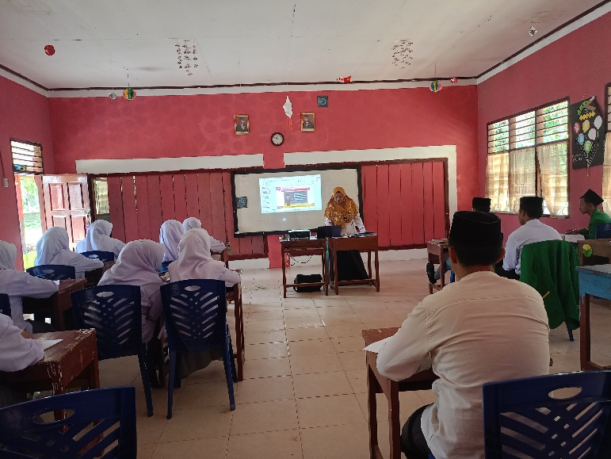

Gambar 1: Kegiatan belajar mengajar di
Madrasah Tsanawiyah Al-Ma’arif
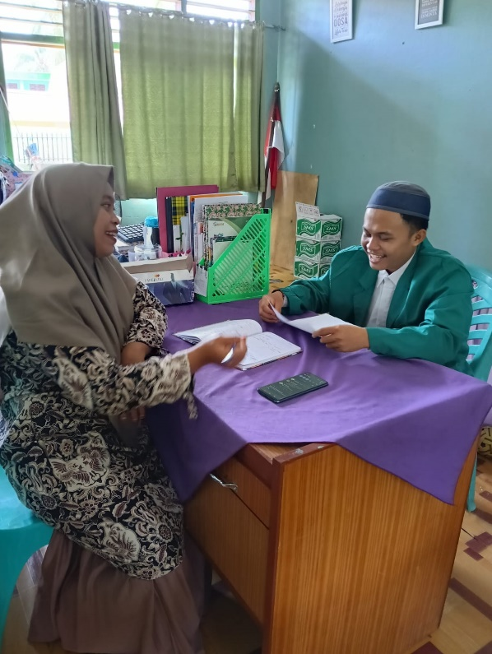

Gambar 2 : Wawancara dengan Guru Sejarah Kebudayaan Islam
Madrasah Tsanawiyah Al-Ma’arif

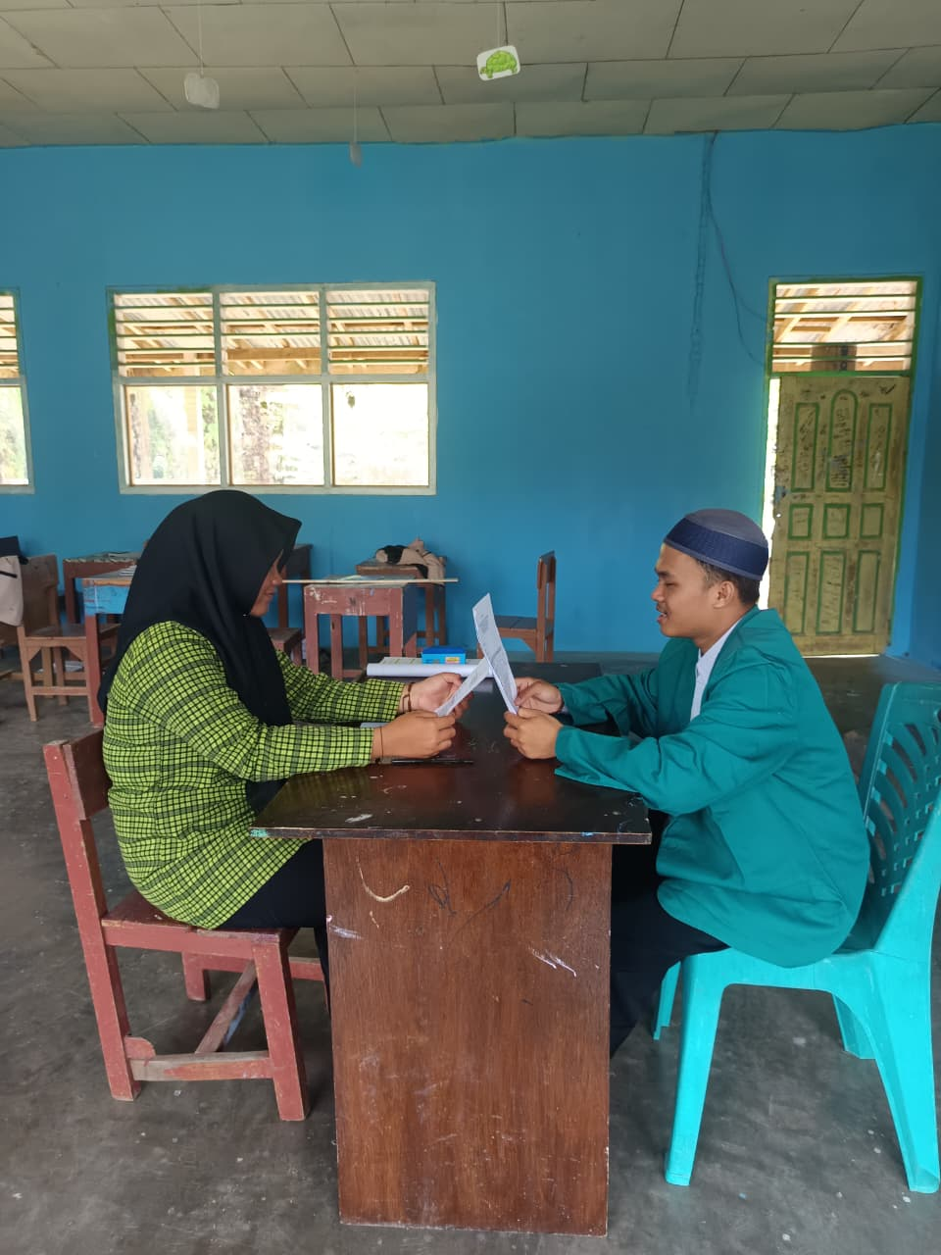

Gambar 3: Wawancara dengan Siswi
Madrasah Tsanawiyah Al-Ma’arif
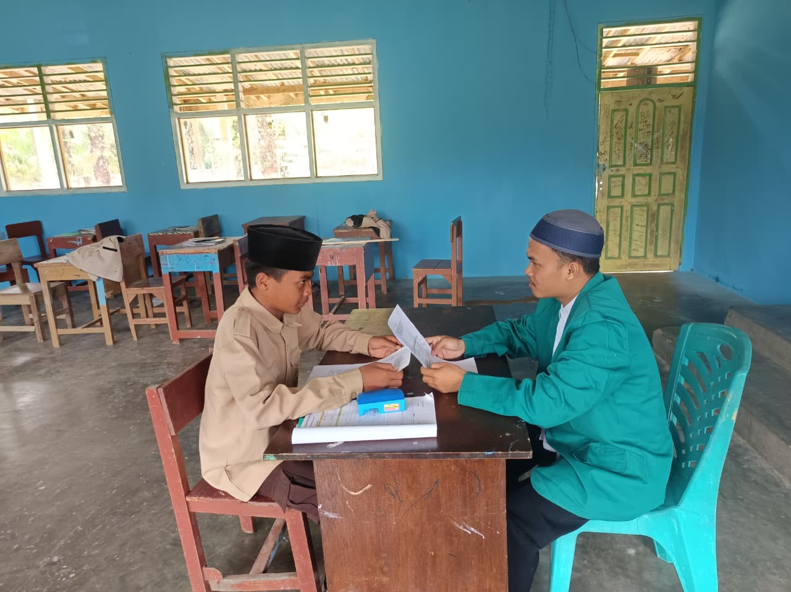

Gambar 4 : Wawancara dengan Siswa
Madrasah Tsanawiyah Al-Ma’arif

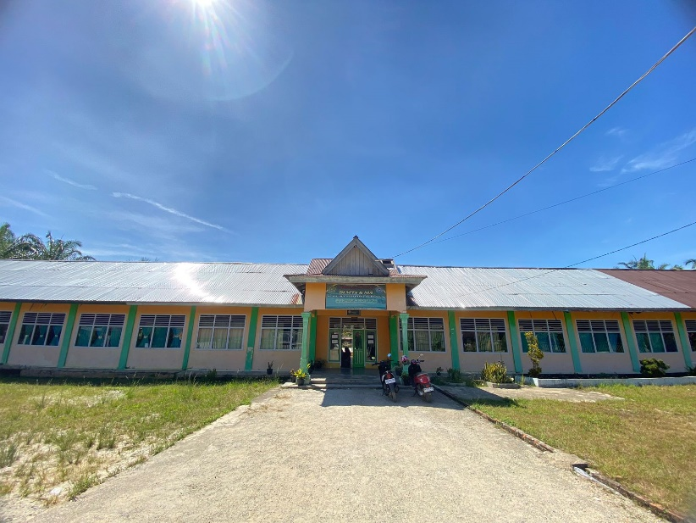

Gambar 5 : bangunan sekolah dari depan di Madrasah Tsanawiyah
Al-Ma’arif

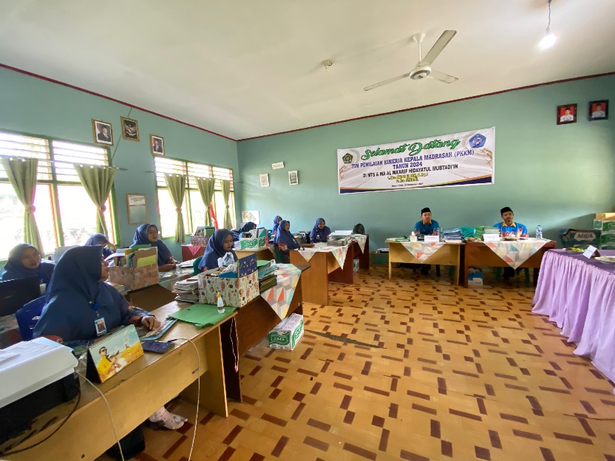

Gambar 6 : Ruang majelis Guru di Madrasah Tsanawiyah
Al-Ma’arif

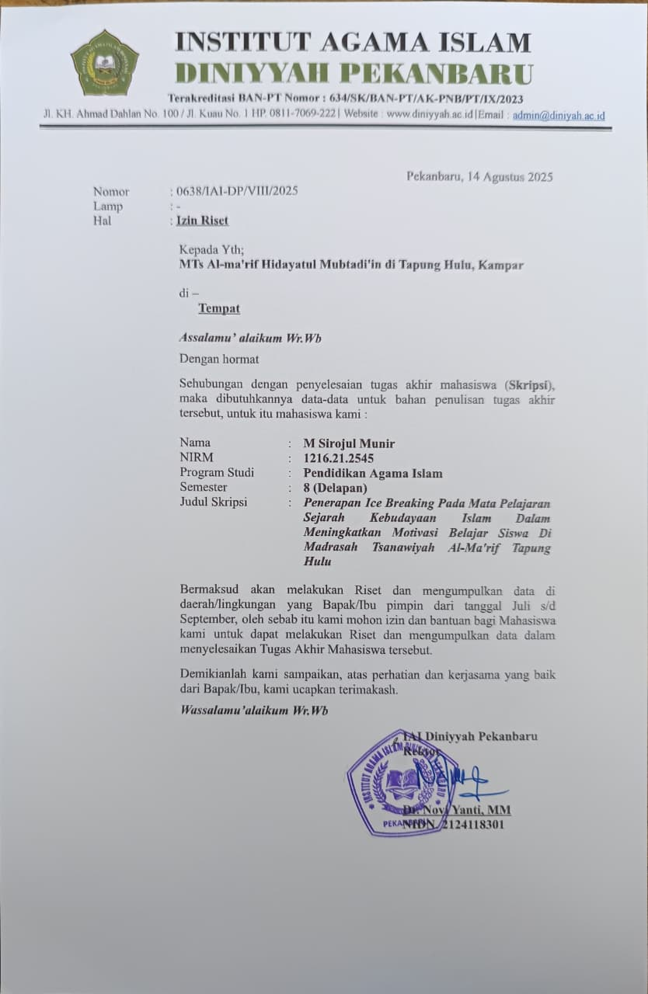

Gambar 7 : Surat Izin Riset

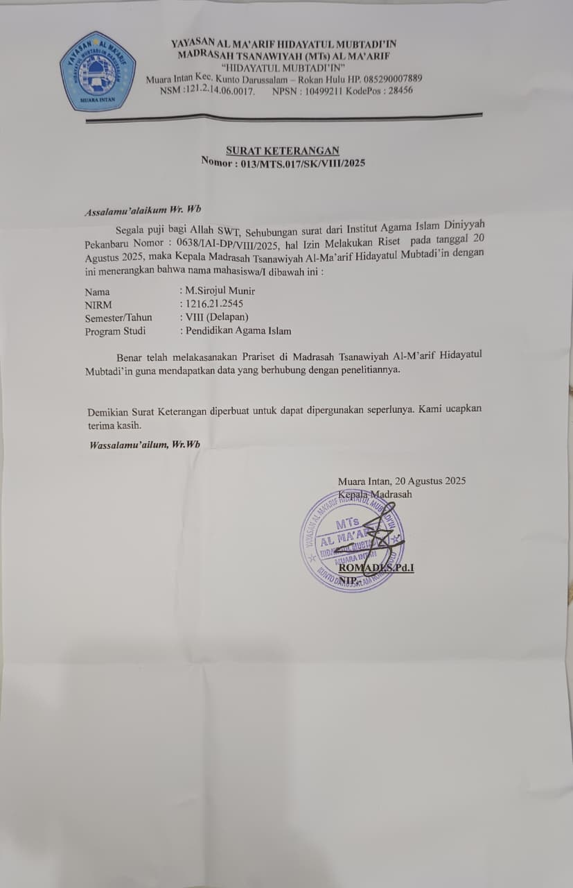

Gambar 8 : Surat Balasan dari Madrasah
Tsanawiyah Al-Ma’arif

DAFTAR RIWAYAT HIDUP

- IDENTITAS DIRI

- Nama : M Sirojul Munir
- Tempat/Tanggal/Lahir : Bagan Tujuh, 03 Desember 2002
- NIRM : 1216.21.2545
- Agama : Islam
- Jenis Kelamin : Laki-Laki
- Alamat : Jalan Triya Sari Tangkerang Selatan
Bukit Raya Raya Pekanbaru
- Ayah : Kuswandi
- Ibu : Juevi
- E-Mail : ilyasmunir41@gmail.com
- No. Hp : 085289351258

- RIWAYAT PENDIDIKAN

- Formal
- 2008 - 2015 : SD Negeri 019 Rokan Hulu
- 2015 – 2018 : MTsS Al-Ma’arif Rokan Hulu
- 2018– 2021 : MA Al-Ma’arif Hidayatul Mubtadi’in
Rokan Hulu

- Non Formal
- 2018 – 2020 : Pondok Pesantren Hidayatul
Mubtadi’in Darussalam Rokan Hulu

- PEKERJAAN

- 2021 – 2025 : Guru di MTsS Al-Ma’arif Rokan Hulu

Badan Penelitian dan Pengembangan Depdiknas, Undang-Undang Sisdiknas No 20 Tahun 2003, (Bandung: Citra Umbara, 2006), hlm.72.
Departemen Agama Republik Indonesia, Undang-Undang Dan Peraturan Pemerintah RI Tentang Pendidikan, (Jakarta: Direktorat Jenderal Pendidikan Islam, 2006), hlm. 28.
Kementerian Agama RI, Al-Qur'an al-Karim dan Terjemahnya, (Surabaya: alim Publishin dan Distributing, 2014).
Rohmalina Wahab, Psikologi Belajar, (Jakarta: PT Raja Grafindo Persada, 2015), hlm. 127.
Santrock, John W. Educational Psychology, (New York, NY: McGraw-Hill Education,2017), hlm. 378-380.
Muhammad Hasan Bakri. Jejak Peradaban Emas: Inspirasi dari Sejarah Kebudayaan Islam (Surabaya: CV Pustaka Mulia, 2025) hlm. 52.
Kevin Surya Pratama. Rahasia Ice Breaker: Membangun Tim dan Semangat Belajar, (Surabaya: Penerbit Pelangi Ilmu, 2022) hlm. 55.
Repository UIN Suska Riau, Bab II Telaah Pustaka: Implementasi Kebijakan, (Pekanbaru: UIN Sultan Syarif Kasim Riau, 2020). hlm. 19. di kutip dari https://repository.uin-suska.ac.id/2790/3/BAB%20II.pdf di akses pada hari Sabtu 12 Juli 2025 jam 22.31 WIB di Pekanbaru.
Sunarto, Ice Breaker Dalam Pembelajaran Aktif, (Surakarta: Cakrawala Media, 2017), hlm.1-2.
Mustofa, Jejak Peradaban Islam: Dari Masa Klasik hingga Kontemporer, (Yogyakarta: Lentera Ilmu, 2017). hlm. 15.
Mudjiono Dimyati, Belajar dan Pembelajaran, (Jakarta: Rineka Cipta, 2013), hlm. 80.
Repository UIN Suska Riau, Bab II Telaah Pustaka: Implementasi Kebijakan, (Pekanbaru: UIN Sultan Syarif Kasim Riau, 2020). hlm. 19. di kutip dari https://repository.uin-suska.ac.id/2790/3/BAB%20II.pdf di akses pada hari Sabtu 12 Juli 2025 jam 22.31 WIB di Pekanbaru.
D Suryadi, Teori dan Praktik Implementasi Kebijakan Publik, (Bandung: Citra Pustaka Utama, 2021), hlm. 48.
Andreas Halim, Kamus Lengkap 800 Triliun, (Praktis Inggris-Indoneisa, Indonesia Inggris) (Surabaya: Fajar Mulya, 2012), hlm. 40.
Sunarto, Ice Breaker Dalam Pembelajaran Aktif..... hlm.1-2.
Adi Soenarno, Ice Breaking Permainan Atraktif-Edukatif Untuk Pelatihan Manajemen, (Yogyakarta: Andi Offset, 2010), hlm. 1.
Chatib Munif, Gurunya Manusia; Menjadikan Semua Anak Istimewa Dan Semua Anak Juara, (Bandung: Mizan Pustaka, 2011), hlm. 99.
Ucu Sulastri, Tips & Trik Ciptakan "WOW" Di Sekolah, (Jakarta: Luxima, 2014), hlm. 44.
Jamal Ma'mur Asmani, Sudahkah Anda Menjadi Guru Berkarisma?, (Yogjakarta: Diva Press, 2015), hlm. 84.
Johan Suwignjo, Teka-Teki Asyik Untuk Ice Breaker, (Yogyakarta: Andi Offset, 2012), hlm. 1.
Suryoharjuno, E. 100+ Ice Breaker Penyemangat Belajar, (Yogyakarta: Anak Hebat Indonesia,2018), hlm. 34.
Suryoharjuno, E. 100+ Ice Breaker Penyemangat Belajar..... hlm. 34.
Barnawi, Be A Great Teacher, (Yogyakarta: Ar-Ruzz Media, 2012), hlm.43.
Bob Samples, Revolusi Belajar Untuk Anak: Panduan Belajar Sambil Bermain Untuk Membuka Pikiran Anak-Anak Anda, (Bandung: Kaifa, 2012), hlm. 202.
Suryoharjuno, E. 100+ Ice Breaker Penyemangat Belajar..... hlm. 38.
Asril Novian Alifi, Rockstar Teacher, (Yogyakarta: PT Bentang Pustaka, 2017), hlm. 97.
Mawar, "Pengaruh Penerapan Ice Breaking Terhadap Motivasi Belajar IPA Siswa Kelas Vdi SDN 22 Murante Kota Palopo", (Universitas Cokroaminoto Palopo, 2020), hlm. 19-20.
Sunarto, Ice Breaker Dalam Pembelajaran Aktif..... hlm. 24.
Sunarto, Ice Breaker Dalam Pembelajaran Aktif.....hlm. 107.
Sunarto, Ice Breaker Dalam Pembelajaran Aktif..... hlm. 106.
Mustofa, Jejak Peradaban Islam: Dari Masa Klasik hingga Kontemporer..... hlm. 15.
Mustofa, Jejak Peradaban Islam: Dari Masa Klasik hingga Kontemporer.....hlm. 15-17.
Nana Syaodih Sukmadinata, Landasan Psikologi Proses Pendidikan. (Bandung: PT Remaja Rosdakarya, 2019), hlm.61.
Onn Seng Tan, Educational Psychology: A Practitioner Researcher Approach (Singapore: Thomson, 2003), hlm.276.
Mudjiono Dimyati, Belajar dan Pembelajaran.....hlm.80.
Suryana, Y, Psikologi Industri dan Organisasi. (Yogyakarta: Penerbit Bintang Pustaka, 2019), hlm. 85.
Hamzah B Uno, Teori Motivasi dan Pengukurannya, (Jakarta: PT Bumi Aksara, 2016), hlm. 23.
Oemar Hamalik, Proses Belajar Mengajar (Jakarta: PT. Bumi Aksara, 2010), hlm.162.
Sardiman, Interaksi dan Motivasi Belajar Mengajar, (Jakarta: Raja Grafindo Persada, 2011), hlm. 86.
Mudjiono Dimyati, Belajar dan Pembelajaran..... hlm. 86.
Hamzah B Uno, Teori Motivasi Dan Pengukurannya: Analisis Di Bidang Pendidikan, (Bumi Aksara, 2021), hlm. 23.
Syaiful Bahri Djamarah dan Aswan Zain, Psikologi Belajar, (Jakarta: PT Rineka Cipta, 2011), hlm.152.
Syaiful Bahri Djamarah dan Aswan Zain, Psikologi Belajar..... hlm.152.
Syaiful Bahri Djamarah dan Aswan Zain, Psikologi Belajar.....hlm. 157.
Syaiful Bahri Djamarah dan Aswan Zain, Psikologi Belajar.....hlm. 158.
Viktory, et.al., Kreativitas, Inovasi dan Motivasi Belajar, (Jawa Tengah: Lakeisha, 2023), hlm. 57-59.
Dwi Zakiyyah, Meidawati Suswandari, dan Nur Khayati, “penerapan ice breaking pada proses belajar guna meningkatkan motivasi belajar siswa kelas IV SD Negeri Sugihan 03”, Elia : Journal of Educational Learningand Innovation, hlm. 73-85, vol. 2 no. 1, dikutip dari https://journal.shantibhuana.ac.id/index.php/elia/article/view/333/164, di akses pada hari Sabtu 12 Juli 2025 jam 22.31 WIB di Pekanbaru.
Muharrir, Herdah, dan Rustan Effendy, "Penggunaan Ice Breaking dalam Meningkatkan Motivasi Belajar Peserta Didik pada Mata Pelajaran Pendidikan Agama Islam Kelas VIII SMP Muhammadiyah Pinrang", Al-Ishlah: Jurnal Pendidikan Islam, hlm. 179-186, vol. 20 no. 2, dikutip dari https://ejurnal.iainpare.ac.id/index.php/alislah/article/view/3318, di akses pada hari Senin, 14 Juli 2025 jam 10.45 WIB di Pekanbaru.
Ijanurwahid, M.,"Penerapan Ice Breaking untuk Meningkatkan Motivasi Belajar Bahasa Indonesia Siswa Kelas IX di MTs Negeri 02 Cirebon", EduMasa: Journal of Islamic Education,hlm. 16–22, vol. 3 no. 1, dikutip dari https://edumasa.ipeba.ac.id/index.php/EduMasa/article/view/44, di akses pada hari Senin, 14 Juli 2025 jam 10.45 WIB di Pekanbaru.
Sugiyono, Metode Penelitian Kuantitatif, Kualitatif, dan R&D, (Bandung: Alfabeta2017). hlm. 91.
Febri Giantara, Reni Amiliya, dan Siti Aminah, Metodologi Penelitian Pendidikan, (Puwokerto: CV. Amerta Media, 2022), hlm. 98.
John W. Creswell, Research Design: Qualitative, Quantitative, and Mixed Methods Approaches, (Thousand Oaks, CA: SAGE Publications, 2018). hlm. 4.
Sugiyono, Metode Penelitian Kuantitatif, (Bandung Alfabeta, 2024), hlm. 206.
Febri Giantara, Reni Amiliya, dan Siti Aminah, Metodologi Penelitian Pendidikan....hlm. 85.
Feni riya fiantika, et.al., Metodologi penelitian Kualitatif, (koto Tangah Padang: PT GLOBAL EKSEKUTIF TEKNOLOGI, 2022), hlm. 24-25.
Febri Giantara, Reni Amiliya, dan Siti Aminah, Metodologi Penelitian Pendidikan..... hlm. 138-139.
Febri Giantara, Reni Amiliya, dan Siti Aminah, Metodologi Penelitian Pendidikan..... hlm. 104-105.

